

**MARMARA ÜNİVERSİTESİ**

**TEKNOLOJİ FAKÜLTESİ**

**BİLGİSAYAR MÜHENDİSLİĞİ BÖLÜMÜ**

**BİTİRME PROJESİ**

Derin Öğrenme ve Makine Öğrenmesi Algoritmaları Kullanarak Borsa Fiyat Tahmini Yapma



**PROJE YAZARI**

Hamza Can Korkmaz

Sümeyye Naçar

**DANIŞMAN**

Doç. Dr. Ayşe Berna ALTINEL GİRGİN

**İSTANBUL, 2024**

**MARMARA ÜNİVERSİTESİ**

**TEKNOLOJİ FAKÜLTESİ**

**BİLGİSAYAR MÜHENDİSLİĞİ BÖLÜMÜ**

Marmara Üniversitesi Teknoloji Fakültesi Bilgisayar Mühendisliği Öğrencisi Hamza Can Korkmaz ve Sümeyye Naçar’ın “Derin Öğrenme ve Makine Öğrenmesi Algoritmaları Kullanarak Borsa Fiyat Tahmini Yapma” başlıklı bitirme projesi çalışması, 03/06/2024 tarihinde sunulmuş ve jüri üyeleri tarafından başarılı bulunmuştur.

**Jüri Üyeleri**

Doç. Dr. Ayşe Berna ALTINEL GİRGİN (Danışman)

Marmara Üniversitesi

Doç. Dr. Önder DEMİR (Üye)

Marmara Üniversitesi

**İÇİNDEKİLER**

Sayfa

SEMBOLLER LİSTESİ………………………………………………………………….…5

KISALTMALAR LİSTESİ…………………………………………………………………6

ŞEKİL LİSTESİ…………………………………………………………………………….8

TABLO LİSTESİ…………………………………………………………………………...9

ÖZET………………………………………………………………………………………10

BÖLÜM 1.GİRİŞ….……………………………………………………………..…..……12

1.1 İlgili Çalışmalar……………………………………………………………..…13

1.2 Derin Öğrenme Tanımı………………………………………………………...17

1.3 Derin Öğrenmenin Kullanım Alanları………………………………………...18

1.3.1. Görüntü işleme……………………………………………………...18

1.3.2. Ses ve konuşma tanıma……………………………………………..18

1.3.3. Doğal dil işleme (NLP)…………………………………………..…18

1.3.4. Finansal veri analizi……………………………………………...…18

1.3.5. Sağlık hizmetleri……………………………………………………19

1.3.6. Otonom araçlar……………………………………………………...19

1.3.7. Eğlence ve medya…………………………………………………..19

1.3.8. Siber güvenlik…………..…………………………………………..19

1.4 Derin Öğrenmenin Finansal Tahminlerde Kullanımı…………………….……19

1.5 Derin Öğrenme Modellerinin Aşamaları……………………………………...20

1.5.1 Veri toplama ve hazırlama…………………………………………...20

1.5.2 Model seçimi………………………………………………………...20

1.5.3 Model eğitimi………………………………………………………..20

1.5.4 Model değerlendirmesi………………………………………………20

1.5.5 Model ayarlaması ve iyileştirme…………………………………….20

1.6 Regresyon Tahmini ve Analizi……………………………………………...…21

1.7 Makine Öğrenmesi Tanımı………………………………………………….…21

1.7.1 Denetimli öğrenme…………………………………………………..22

1.7.2. Denetimsiz öğrenme………………………………………………...22

1.7.3. Pekiştirmeli öğrenme……………………………………………….22

1.8 Makine Öğrenmesi Kullanım Alanları………………………………………...22

1.8.1 Finans………………………………………………………………..23

1.8.2 Sağlık ………………………………………………………………..23

1.8.3 Perakende……………………………………………………………23

1.8.4 Üretim ……………………………………………………………....23

BÖLÜM 2. MATERYAL VE YÖNTEM ………………………………………………....23

2.1 Veri Seti………………………………………………………………………..23

2.2 Kullanılan Makine ve Derin Öğrenme Modelleri……………………………..25

2.2.1 LSTM (Uzun Kısa Süreli Bellek) …………………………..………25

2.2.1.1 LSTM'nin yapısı ve çalışma prensibi……………………...25

2.2.1.2 Hücre durumu (cell state)……………………...…………..25

2.2.1.3 Kapılar (gates)……………………………………………..25

2.2.1.4 Hücre durumunun güncellenmesi………………………....26

2.2.1.5 LSTM'nin avantajları……………………………………...26

2.2.1.6 Borsa analizinde LSTM'nin kullanımı………………….....26

2.2.2 BiLSTM (Çift Yönlü Uzun Kısa Süreli Bellek)…………………….27

2.2.2.1 BiLSTM'nin yapısı ve çalışma prensibi………………..….27

2.2.2.2 BiLSTM'nin çıktısı………………………………………...27

2.2.2.3 BiLSTM'nin avantajları……………………………………28

2.2.2.4 Borsa analizinde BiLSTM'nin kullanımı………………….28

2.2.3 RNN (Tekrarlayan Sinir Ağları)…………………………………..…28

2.2.3.1 RNN'nin yapısı ve çalışma prensibi…………………….…28

2.2.3.2 RNN'nin avantajları ve zorlukları…………………………29

2.2.3.3 Borsa analizinde RNN'nin kullanımı……………………...29

2.2.4 GRU (Kapılı Tekrarlayan Birim)……………………………………29

2.2.4.1 GRU'nun yapısı ve çalışma prensibi………………………29

2.2.4.2 Kapılar (gates)……………………………………………..29

2.2.4.3 GRU hücresi……………………………………………….30

2.2.4.4 GRU'nun avantajları……………………………………….30

2.2.4.5 Borsa analizinde GRU'nun kullanımı………..…………….30

2.2.5 XGBoost (Aşırı Gradyan Artırma)……………………………….….31

2.2.5.1 XGBoost'un yapısı ve çalışma prensibi………………...….31

2.2.5.2 Temel bileşenler……………………………………….……..31

2.2.5.3 XGBoost'un avantajları………………………….………...31

2.2.5.4 Borsa analizinde XGBoost'un kullanımı……………….….32

2.3. Stacked Ensemble (Yığınlanmış topluluk)………………………………...….32

2.3.1. Stacked ensemble yönteminin yapısı ve çalışma prensibi………….32

2.3.2 Stacked Ensemble yönteminin avantajları…………………………..33

2.3.3 Borsa analizinde Stacked Ensemble yönteminin kullanımı……...….33

2.4 Verilerin İşlenerek Görselleştirilmesi………………………………………….34

BÖLÜM 3. BULGULAR VE TARTIŞMA……………………………………………….44

3.1 CNN Modeli ile Gerçekleştirilen Tahminlerin Yorumlanması………………..44

3.2 RNN Modeli ile Gerçekleştirilen Tahminlerin Yorumlanması………………..45

3.3 LSTM Modeli ile Gerçekleştirilen Tahminlerin Yorumlanması………………47

3.4 BiLSTM Modeli ile Gerçekleştirilen Tahminlerin Yorumlanması……………48

3.5 XGBoost Modeli ile Gerçekleştirilen Tahminlerin Yorumlanması……………50

3.6 GRU Modeli ile Gerçekleştirilen Tahminlerin Yorumlanması……………..…51

3.7 Stacked Ensemble Modeli ile Gerçekleştirilen Tahminlerin Yorumlanması.…52

3.8 Covid-19 Dönemi için Yapılan Tahminlerin Yorumlanması…………………..53

BÖLÜM 4. SONUÇLAR…………………………………………………………….........54

KAYNAKLAR…………………………………………………………...………………..55

ÖZGEÇMİŞ……………………………………………………………...………………..57

SEMBOLLER/SYMBOLS

**X :** Bağımsız Değişken

**Y :** Bağımlı Değişken

**KISALTMALAR/ABBREVIATIONS**

**LSTM :** Uzun Kısa Süreli Bellek

**BiLSTM** **:** Çift Yönlü Uzun Kısa Süreli Bellek

**RNN** **:** Tekrarlayan Sinir Ağları

**CNN :** Evrişimsel Sinir Ağları

**GRU :** Kapılı Tekrarlayan Birim

**XGBOOST :** Aşırı Gradyan Artırma

**API :** Uygulama Programlama Arayüzü

**MRI :** Manyetik Rezonans Görüntüleme

**CT :** Bilgisayarlı Tomografi

**BERT :** Transformatörlerden Çift Yönlü Kodlayıcı Temsilleri

**GPT :** Üretken Ön Eğitimli Dönüştürücü

**NLP :** Doğal Dil İşleme

**NSE :** Hindistan Ulusal Borsası

**NYSE :** New York Borsası

**MLP :** Çok Katmanlı Algılayıcı

**ARIMA :** Otoregresif Entegre Hareketli Ortalama

**BIST 100** : Borsa İstanbul 100

**NKE :** Nike Hissesi

**LASSO :** En Küçük Mutlak Daralma ve Seçim Operatörü

**PCA :** Temel Bileşen Analizi

**DWT :** Ayrık Dalgacık Dönüşümü

**DLNN :** Derin Öğrenme Sinir Ağı

**RAF :** Rastgele Erişim Dosyası

**DNN :** Derin Sinir Ağı

**SVM :** Destek Vektör Makinesi

**YSA :** Yapay Sinir Ağları

**L1 :** Lasso

**L2 :** Ridge

**SGD :** Stokastik Gradyan İniş

ŞEKİL LİSTESİ

Sayfa

Şekil 2.2.1.3. LSTM Şeması………………………………………………………………26

Şekil 2.2.2.2. BiLSTM şeması……………...……………………………………………..27

Şekil 2.2.3.1. RNN Şeması.…...……………...………………………..…………………..29

Şekil 2.2.4.2. GRU kapılarının şeması.…...……………...…………..…………………....30

Şekil 2.3.1. Stacked ensemble yapısı....…...……………...…………..…………………...33

Şekil 2.4.1 Borsa kapanış tahmini uygulamasının kullanıcı arayüzü... …...…...……….....36

Şekil 2.4.2 Borsa verileri tablosu…..……………………………………...…...……….....37

Şekil 2.4.3 Modellerin eğitim sürecinin başlaması... …………………....…...……...…....38

Şekil 2.4.4 LSTM modelinin tahminin grafik olarak görüntülenmesi... …………….…....39

Şekil 2.4.5 BILSTM modelinin tahminin tablo olarak görüntülenmesi.………....…...…...40

Şekil 2.4.6 RNN modelinin tahminin grafik ve tablo olarak görüntülenmesi....……..…...42

Şekil 2.4.7 Stacked Ensemble meta modelinin grafik halinde gösterilmesi...….…...….....44

Şekil 3.1 Amazon hisse fiyatlarının CNN modeli ile tahmin edilmesi.........….….....….....45

Şekil 3.2 Amazon hisse fiyatlarının RNN modeli ile tahmin edilmesi..........….…....….....46

Şekil 3.3 Amazon hisse fiyatlarının LSTM modeli ile tahmin edilmesi........….…....….....47

Şekil 3.4 Amazon hisse fiyatlarının BiLSTM modeli ile tahmin edilmesi........…….….....48

Şekil 3.5 XGBOOST ile alınan tahmin sonuçları………………………..........…….….....51

Şekil 3.6 Amazon hisse fiyatlarının GRU modeli ile tahmin edilmesi…..........…….….....52

Şekil 3.7 Amazon hisse fiyatlarının Stacked Ensemble modeli ile tahmin edilmesi.…......53

Şekil 3.8 Covid-19 dönemi için gerçekleştirilen BiLSTM ve LSTM tahminleri………....54

TABLO LİSTESİ

Sayfa

Tablo 2.1. Veri setindeki sütunların tanımı. …………………………………….……......24

ÖZET

Bu çalışma, borsa fiyatlarının tahmin edilmesinde derin öğrenme ve makine öğrenimi tekniklerinin performansını değerlendirmeyi amaçlamaktadır. Bu anlamda çeşitli derin öğrenme ve makine öğrenmesi modelleri geliştirilerek performansları karşılaştırılmıştır. İlk olarak, Uzun Kısa Süreli Bellek (LSTM) ve Çift Yönlü Uzun Kısa Süreli Bellek (Bidirectional LSTM) modelleri geliştirilerek tahminler gerçekleştirilmiştir. Bu modellerinin genel anlamda, hisse fiyatlarını tahmin etmede oldukça etkili oldukları görülmüştür. Özellikle Bidirectional LSTM modelinin, veriye hem ileri hem de geriye doğru bakması, yapılan tahminlerin daha doğru olmasını sağlamıştır. Ardından, Evrişimsel Sinir Ağları (CNN) modeli geliştirilmiş ve veriler üzerinde başarılı tahminler elde edilmiştir. Evrişimsel Sinir Ağları modeli genel anlamda hem iyi tahminlerde bulunmuş, hem de LSTM ve Bidirectional LSTM algoritmalarına göre çok daha hızlı çalıştığı gözlemlenmiştir. Ancak bu modellere kıyasla, daha fazla oranda eğitim verisine ihtiyaç duyduğu görülmüştür. Ayrıca, Tekrarlayan Sinir Ağları’nın (RNN) uzun vadeli bağımlılıkları öğrenmede zorluk yaşadığı gözlemlenmiştir. Bu sorun, gradyanların kaybolması (vanishing gradient) veya patlaması (exploding gradient) gibi problemlerden kaynaklanır. Bu model ile yapılan hisse fiyat tahminlerinde, veri miktarı arttıkça tahminlerin kötüleştiği görülmüştür. Daha sonra, Yığınlanmış Topluluk Modeli (Stacked Ensemble) yöntemiyle modeller birleştirilerek daha güçlü bir tahmin modeli oluşturulmuştur. Kapılı Tekrarlayan Birim modeli (GRU) ve LSTM benzer bir yapıya sahip olmasına rağmen, daha basit bir mimariye sahip olduğundan dolayı ani iniş ve çıkışları tahmin etme konusunda diğer modellere kıyasla geride kaldığı görülmüştür. Ancak, daha basit bir mimariye sahip olması sayesinde daha hızlı çalışmaktadır. Aşırı Gradyan Artırma (XGBOOST) modelinde eğitim verisinin oranı azaltıldığında, tahminlerin tutarsızlaştığı gözlemlenmiştir. Bu model, büyük veri setlerinde daha etkili tahminler yapmaktadır. Stacked ensemble modeli ise tüm bu modellerin tahminlerini birleştirerek daha doğru tahminler elde etmiştir. Sonuç olarak, geliştirilen derin öğrenme ve makine öğrenmesi modellerinin, veri setleri doğru şekilde verildiğinde, hisse senedi kapanış fiyatlarını iyi şekilde tahmin edebildikleri görülmüştür.

Anahtar kelimeler: LSTM, Bidirectional LSTM, RNN, CNN, GRU, XGBOOST, Stacked Ensemble, Derin Öğrenme, Makine Öğrenmesi, Borsa.

**ABSTRACT**

This study aims to evaluate the performance of deep learning and machine learning techniques in predicting stock prices. In this regard, various deep learning and machine learning models have been developed and their performances have been compared. Stock price data of Amazon and other companies have been used as the dataset. Firstly, Long Short-Term Memory (LSTM) and Bidirectional Long Short-Term Memory (Bidirectional LSTM) models were developed and predictions were made. It was observed that these models were quite effective in predicting stock prices overall. Especially, the Bidirectional LSTM model, which looks at the data both forward and backward, ensured more accurate predictions. Then, a Convolutional Neural Network (CNN) model was developed and successful predictions were obtained on visual data. The CNN model generally made good predictions and was observed to work much faster compared to LSTM and Bidirectional LSTM algorithms. However, it was noted that this model required a larger amount of training data compared to these models. Additionally, Recurrent Neural Networks (RNN) faced difficulties in learning long-term dependencies. This issue arises from problems such as vanishing or exploding gradients. In stock price predictions made with this model, it was observed that as the amount of data increased, the predictions worsened. Subsequently, models were combined using the Stacked Ensemble method to create a stronger prediction model. Although the Gated Recurrent Unit (GRU) model has a similar structure to LSTM, it was observed to lag behind other models in predicting sudden ups and downs due to its simpler architecture. However, thanks to its simpler architecture, it works faster. In the Extreme Gradient Boosting (XGBOOST) model, it was observed that reducing the training data ratio led to inconsistent predictions. This model makes more effective predictions on large datasets. The Stacked Ensemble model, on the other hand, combined the predictions of all these models to obtain more accurate predictions. In conclusion, it was observed that the developed deep learning and machine learning models could predict stock closing prices well when given the right datasets.

Keywords: LSTM, Bidirectional LSTM, RNN, CNN, GRU, XGBOOST, Stacked Ensemble, Deep Learning, Machine Learning, Stock Market

1. GİRİŞ

Borsa fiyat tahminleri, finansal piyasaların dinamik doğası ve öngörülebilirliğin önemi göz önüne alındığında, yatırımcılar ve analistler için kritik bir konudur. Hisse senedi fiyatlarının doğru tahmin edilmesi, yatırım stratejilerinin optimize edilmesi ve risk yönetiminin etkin bir şekilde gerçekleştirilmesi açısından büyük önem taşımaktadır. Hisselerin yönleri çeşitli parametrelere bağlıdır. Bu parametrelerin doğru bir şekilde analiz edilmesi ve geçmiş verilere dayanarak oluşturulan çeşitli modellerin kullanımıyla, yatırımcılar gelecekte hisse senedi hareketlerini öngörebilir ve doğrudan kar elde edebilirler. Bu, aktif bir araştırma alanıdır [1]. Bir hisse senedini analiz ederken, hisse senedinin fiyat yönünü daha doğru bir şekilde kavrayabilmek ve kişisel kârımızı en üst düzeye çıkarabilmek için genellikle hisse senedi fiyatıyla ilgili geçmiş bilgileri ve modelleri bulmak isteriz [2]. Bununla birlikte, borsa fiyatlarının tahmin edilmesi, veri karmaşıklığı ve piyasa dinamiklerinin belirsizliği gibi zorluklar nedeniyle oldukça zor bir görevdir. Çünkü piyasa değişkendir ve yönü stokastiktir. Hisse senedi piyasası yatırımcı duyarlılığı, ekonomik güç, piyasa dedikoduları, enflasyon gibi birçok faktör tarafından yönlendirilir [3].

Bu tez çalışmasında, Evrişimsel Sinir Ağları (CNN), Tekrarlayan Sinir Ağları (RNN), Kapı Özyinelemeli Birimler (GRU), Uzun Kısa Süreli Bellek (LSTM), Çift Yönlü Uzun Kısa Süreli Bellek (BiLSTM) ve Aşırı Gradyan Artırma (XGBoost) gibi farklı yapay zeka ve makine öğrenimi modellerinin borsa fiyat tahmini üzerindeki etkisi detaylı olarak incelenmiştir. CNN ve RNN gibi derin öğrenme tekniklerinin yanı sıra, GRU ve LSTM gibi gelişmiş RNN türevleri kullanılarak hisse senedi fiyatlarının tahmin edilmesi hedeflenmiştir. Ayrıca, XGBoost gibi güçlü bir boosting algoritması da analiz edilmiştir.

Çalışmanın ilk aşamasında, her bir modelin temel mimarisi ve teorik arka planı incelenmiştir. CNN'ler, görüntü işleme ve bilgisayarla görme gibi alanlarda yaygın olarak kullanılmakla birlikte, zaman serisi verilerinin analizi için de etkili bir şekilde uygulanabilmektedir. RNN modeli ve bunların gelişmiş türevleri olan GRU, LSTM ve BiLSTM modelleri zaman serileri ve sıralı veriler üzerinde başarılı sonuçlar vermektedir. XGBoost ise, karar ağaçları ve boosting yöntemlerinin birleşimi ile yüksek doğruluk oranlarına ulaşan bir algoritmadır [4].

Tez çalışmasında, bu modellerin borsa fiyat tahmin performansları, çeşitli metrikler kullanılarak değerlendirilmiştir. Eğitim süreçleri boyunca kullanılan veriler, 2010-2024 yılları arasındaki Amazon hisse fiyatlarından oluşmaktadır. Modellerin performansları, iniş ve çıkış hareketlerini yakalama ve gerçek fiyatlara yakın tahminlerde bulunma açısından karşılaştırılmıştır.

Ayrıca, Yığınlanmış Topluluk Modeli (Stacked Ensemble) öğrenme tekniği kullanılarak modellerin birleştirilmesi ve tahmin performansının iyileştirilmesi sağlanmıştır. Stacked, farklı modellerin çıktılarının bir araya getirilerek bir meta-model oluşturulması ve bu sayede genel tahmin doğruluğunun arttırılması prensibine dayanır. Bu yaklaşım, bireysel modellerin güçlü yönlerini birleştirerek daha güvenilir ve doğru tahminler elde etmeyi amaçlar.

## 1.1 İlgili Çalışmalar

Hiransha ve arkadaşları [5], derin öğrenme modellerinin borsa tahminlerinde kullanımını incelemiştir. Çalışmada, Çok Katmanlı Algılayıcı (MLP), RNN, LSTM ve CNN olmak üzere dört farklı derin öğrenme mimarisi kullanılarak Hindistan Ulusal Borsası (NSE) ve New York Borsası (NYSE) verileri ile hisse senedi fiyatları tahmin edilmiştir. Modeller, NSE'den alınan TATA MOTORS hisse senedi fiyatları ile eğitilmiş ve her iki borsadan beş farklı şirketin hisse senedi fiyatlarını tahmin etmek için kullanılmıştır. Sonuçlar, CNN'in diğer modellerden daha iyi performans gösterdiğini ve her iki borsada da ortak iç dinamikleri anlayabildiğini göstermektedir. Bu bulgular, derin öğrenme modellerinin borsa tahmininde geleneksel ARIMA modelinden daha üstün olduğunu ortaya koymaktadır. Çalışma, derin öğrenme modellerinin karmaşık ve dalgalı zaman serisi verilerini başarılı bir şekilde tahmin edebildiğini göstermektedir.

Wei ve arkadaşları [2], hisse senedi kapanış fiyatlarının tahmininde derin öğrenme tekniklerinin kullanımını araştırmışlardır. Özellikle, hisse senedi kapanış fiyatlarını tahmin etmek için LSTM tabanlı bir model geliştirmişlerdir. Model, bir önceki günün toplam hacmi, açılış fiyatı ve ayarlanmış kapanış fiyatı gibi faktörleri kullanarak bir sonraki günün kapanış fiyatını tahmin etmektedir. Çalışmalarında, modelin doğruluğunu artırmak için dikkat (attention) mekanizması eklenmiştir. Deneyler, modelin CSI 300 ve Hang Seng Endeksi veri setlerinde düşük hata oranıyla başarılı sonuçlar verdiğini göstermiştir. Bununla birlikte, modelin daha doğru sonuçlar elde edebilmesi için büyük miktarda veriye ve bu verileri işlemek için yüksek hesaplama gücüne ihtiyaç duyduğu belirtilmiştir.

Ayrıca başka bir çalışmada Akbulut ve arkadaşları [6] gelişmekte olan ülkelerde finansal araçlar arasındaki etkileşimlerin Borsa İstanbul 100 (BIST 100) endeksinin hareketini önemli ölçüde etkilediğini belirtilmiştir. Bu etkileşimlerin anlaşılması ve tahmin edilmesi, yatırımcılar ve politika yapıcılar için önemli bir zorluk teşkil etmektedir. tarafından yapılan bir çalışmada, BIST 100 endeksinin gelişmekte olan ülkelerdeki finansal araçlarla etkileşiminin tahmin edilmesi için derin öğrenme ve makine öğrenmesi yöntemleri kullanılmıştır. Benzer şekilde, Mukherjee ve arkadaşları [7] tarafından yapılan bir çalışmada, derin öğrenme algoritmaları olan yapay sinir ağı ve CNN kullanılarak borsa tahmini yapılmıştır. Ayrıca, derin öğrenme algoritmalarının borsa tahmini üzerindeki etkinliği değerlendirilmiş ve sonuçlar karşılaştırılmıştır. Öte yandan, Türk hisse senedi piyasasındaki hisse senetlerinin yönünü tahmin etmek için finansal duygu analizini içeren bir başka çalışmada, BERT ve derin öğrenme modellerinin kullanıldığı belirtilmektedir. Diğer bir çalışmada ise [8] Türk hisse senetleri ve piyasasının yönlendirmesini öngörmek için BERT ve derin öğrenme tekniklerinin birleşiminin etkinliği değerlendirilmiştir. Sonuç olarak, derin öğrenme modelleri, borsa fiyatlarının tahmininde etkili bir araç olarak değerlendirilmiştir.

Moghar ve Hamiche [9], finansal piyasaların öngörülemezliği nedeniyle, varlık değerlerinin gelecekteki tahmininde basit modellerin yetersiz kaldığını ve bu sebeple makine öğrenimi tekniklerinin kullanıldığını belirtmişlerdir. Çalışmada, özellikle LSTM tabanlı RNN modeli kullanılarak borsa değerlerinin tahmin edilmesi amaçlanmıştır. Model, GOOGL ve NKE varlıklarının ayarlanmış kapanış fiyatlarını tahmin etmek üzere eğitilmiştir ve test sonuçları, modelin her iki varlığın açılış fiyatlarının evrimini izleyebildiğini göstermektedir. Ayrıca, bu çalışma LSTM modelinin, zaman serisi verilerini tahmin ederken ARIMA modelinden daha üstün olduğunu ortaya koymaktadır. Gelecekteki çalışmalar için, veri uzunluğu ve eğitim dönemi sayısının optimizasyonuna odaklanılacaktır. Bu bulgular, makine öğrenme algoritmalarının finansal piyasa tahminlerinde yüksek doğrulukla kullanılabileceğini göstermektedir.

Althelaya, El-Alfy ve Mohammed [10], finansal zaman serilerinin kısa ve uzun vadeli tahmininde LSTM derin öğrenme mimarilerini değerlendirmiştir. Çalışmada, hem çift yönlü (bidirectional) hem de yığılmış (stacked) LSTM modelleri kullanılarak, bu modellerin performansları basit LSTM ve sığ sinir ağlarıyla karşılaştırılmıştır. S&P500 borsa verileri kullanılarak yapılan deneyler, çift yönlü ve yığılmış LSTM modellerinin, kısa vadeli tahminlerde uzun vadeli tahminlere göre daha iyi performans gösterdiğini ortaya koymuştur. Ayrıca, derin öğrenme metodolojisinin sığ sinir ağlarına göre üstün olduğunu göstermiştir. Çalışmanın sonuçları, LSTM tabanlı derin öğrenme modellerinin finansal zaman serisi tahmininde önemli avantajlar sunduğunu doğrulamaktadır.

Gao, Wang ve Zhou [11], hisse senedi tahmini için optimize edilmiş LSTM ve GRU modellerini karşılaştıran bir çalışma yapmıştır. Çalışmada, yatırımcı duyarlılığı göstergeleri ve finansal veriler gibi çeşitli teknik göstergeler entegre edilerek, LASSO ve PCA yöntemleri ile boyut indirgeme işlemleri gerçekleştirilmiştir. Deneysel sonuçlar, LSTM ve GRU modellerinin her ikisinin de hisse senedi fiyatlarını etkili bir şekilde tahmin edebildiğini göstermiştir. Ancak, LASSO boyut indirgeme yöntemini kullanan modellerin, PCA kullanan modellere göre daha iyi performans gösterdiği bulunmuştur. Bu çalışma, derin öğrenme yöntemlerinin finansal zaman serisi tahminlerindeki etkinliğini vurgulamakta ve LSTM ile GRU modellerinin farklı boyut indirgeme yöntemleri altında performanslarını karşılaştırmaktadır.

Wang ve Guo [12], finansal piyasalar için önemli ve ilgi çekici bir konu olan hisse senedi fiyat tahmini üzerine odaklanmıştır. Bu çalışmada, DWT-ARIMA-GSXGB adlı hibrit model önerilmiştir. Bu modelde, veri kümesi ayrıştırma ve hata kısımlarına ayrılır; ardından ARIMA modelleri yaklaşık veri parçalarını işlerken, iyileştirilmiş XGBoost modeli (GSXGB) hata verilerini işler. Son olarak, tahmin sonuçları dalgacık yeniden inşa kullanılarak birleştirilir. On hisse senedi veri kümesi üzerinde yapılan deneysel karşılaştırmalar, DWT-ARIMA-GSXGB modelinin hata oranlarının ARIMA, XGBoost, GSXGB ve DWT-ARIMA-XGBoost modellerinden daha düşük olduğunu göstermiştir. Bu model, hisse senedi fiyat tahminlerinde tekil ARIMA veya XGBoost modeline göre tahmin performansını önemli ölçüde artırdığı bulunmuştur. Hibrit model, hisse senedi fiyatlarını daha doğru ve genelleştirilebilir bir şekilde tahmin edebilme kapasitesine sahiptir.

Selvin ve arkadaşları [13] CNN, LSTM ve RNN modelleri kullanmış ve bu modellerin hisse senedi fiyat tahmininde etkili olduğu göstermiştir. Özellikle CNN, trend değişimlerini belirlemede en başarılı model olarak bulunmuştur. Bu çalışmada kullanılan kaydırma pencere yaklaşımı, yüksek frekanslı ticaret gibi algoritmik ticaret uygulamaları için kullanılabilir. Sonuç olarak, CNN mimarisinin, hisse senedi piyasalarındaki ani değişiklikleri belirlemede diğer modellerden daha iyi performans gösterdiği bulunmuştur. Bu durum, hisse senedi piyasalarının her zaman düzenli bir desen izlemediği ve ani değişiklikler gösterebileceği gerçeğiyle açıklanabilir. Derin öğrenme modelleri, bu tür verilerin analizinde ve tahmininde etkili bir şekilde kullanılabilir.

[14] A. W. Li ve G. S. Bastos tarafından gerçekleştirilen araştırma, finansal piyasalardaki karmaşık doğa ve hisse senedi fiyatlarının tahmin edilmesindeki zorluklar üzerine odaklanmaktadır. Derin Öğrenme ve teknik analiz tekniklerinin birleşimini kullanarak yapılan çalışmaların sistemli bir incelemesini sunmaktadır. Bu inceleme, hisse senedi fiyatlarının tahmin edilmesi için kullanılan modellerin karlılık metrikleri ve performansının doğrulanması gibi önemli konulara odaklanmıştır.

Araştırmanın sonuçları, LSTM tekniğinin bu alanda geniş çapta (%73.5) kullanıldığını göstermektedir. Ancak, literatürde bazı önemli sınırlamaların belirlendiği de açıktır. Özellikle, incelenen çalışmaların yalnızca %35.3'ünün karlılık analizi yaptığı ve sadece iki makalenin risk yönetimi konusunu ele aldığı tespit edilmiştir.

Bu bulgular, Derin Öğrenme ve teknik analizin hisse senedi piyasasındaki tahmin yeteneğini vurgulamaktadır. Ancak, araştırmacılar için gelecek çalışmalarda dikkate alınması gereken açık alanları da işaret etmektedir. Bu, hem derin öğrenme modellerinin daha kapsamlı karlılık analizlerine tabi tutulması hem de risk yönetimi stratejilerinin daha fazla incelenmesi gerektiği anlamına gelmektedir. Bu nedenle, araştırmanın önemi ve gelecekteki araştırmalar için öneriler sunma potansiyeli oldukça yüksektir.

Bu çalışmada, Qingfu Liu ve ekibinin [15] yaptığı araştırmada, hisse senedi fiyat grafikleri DLNN'ler kullanılarak görüntü modellemesi olarak ele alınmıştır. Bu DLNN'ler, teknik analistin işini taklit ederek hisse senedi fiyatlarının kısa vadeli hareketlerini tahmin edebilmektedir. Çin hisse senedi piyasasının tahmininde, derin öğrenme modelinin tek katmanlı bir modele göre daha iyi performans gösterdiği belirlenmiştir. Ayrıca, DLNN'ler fiyat grafiklerini etkin bir şekilde analiz etmek için özelleştirilebilir istatistik araçları sağlar. Önemli bir bulgu ise, farklı dönemlerdeki geçmiş günlük kapanış fiyatlarının fiyat trendlerini belirlemede hisse senedi temellerinden daha etkili olduğudur.

Thomas Fischer ve Christopher Krauss tarafından kaleme alınan araştırma [16], uzun kısa süreli bellek (LSTM) ağlarının finansal zaman serisi tahminlerindeki performansını değerlendirmektedir. Araştırma, S&P 500'ün bileşen hisselerinin 1992'den 2015'e kadar olan dönemdeki yönetsel hareketlerini tahmin etmek için LSTM ağlarını kullanmaktadır. Günlük getirilerin %0.46'sı ve işlem maliyetleri öncesinde 5.8'lik bir Sharpe oranı elde edilmiştir. LSTM ağları, rastgele orman, derin sinir ağı ve lojistik regresyon sınıflandırıcı gibi bellek kullanmayan sınıflandırma yöntemlerini (RAF, DNN ve LOG) geride bırakmaktadır. Ancak, 2010'dan itibaren artık fazla getiri sağlanmamıştır. Çalışma, LSTM'nin karlılık kaynaklarını açığa çıkararak yapay sinir ağlarının içsel yapısını aydınlatmaya ve basitleştirilmiş bir işlem stratejisi geliştirmeye odaklanmaktadır.

Bu çalışma [17], zaman serilerinden özellik çıkarmak için çoklu CNN boruları ve BiLSTM'nin birleştirildiği yeni bir derin öğrenme modeli önermektedir. Araştırmacılar, CNN katmanlarının BiLSTM ile birleştirilmesinin, geleneksel SVM regresörüne kıyasla zamansal diziden daha iyi tahmin performansı gösterdiğini gözlemlemişlerdir. Ayrıca, üç farklı borudan elde edilen en iyi sonuçların birleştirildiği çoklu derin katmanlı boruların, tek bir boru modelinden daha iyi performans gösterdiği görülmüştür. Bu sonuçlar, derin öğrenme modellerinin zaman serisi verilerinde hem değerleri hem de eğilimleri tahmin etmede etkili olabileceğini işaret etmektedir. Araştırmacılar, modelin doğruluğunu artırmak ve aşırı uydurmayı en aza indirmek için çeşitli model varyasyonları da sunmuşlardır.

Pooja Mehta ve arkadaşları [18] tarafından kaleme alınan makale, internetin insan davranışlarını ve eylemlerini değerlendirmenin ayrılmaz bir parçası haline geldiği günümüzde, sosyal medya ve finansal haberler gibi çeşitli kaynaklardan elde edilen halkın görüşlerini finansal piyasa tahminlerinde kullanılmasını araştırır. Araştırmacılar, halkın görüşlerinin (duygularının) bir şirketin hisse fiyatlarıyla nasıl ilişkilendiğini belirlemeyi amaçlar. Makale, halkın duygularını, görüşlerini, haberleri ve geçmiş hisse fiyatlarını dikkate alan gelecekteki hisse fiyatlarını tahmin etmeyi amaçlayan bir algoritma önerir ve bu konuda makine öğrenimi ve derin öğrenme yöntemlerini (Destek Vektör Makinesi, MNB sınıflandırıcısı, doğrusal regresyon, Naïve Bayes ve Uzun Kısa Vadeli Bellek gibi) kullanarak deneyler yapar. Sonuçlar, önerilen yöntemin başarılı olduğunu doğrular. Araştırmanın sonuçları, gelecekteki araştırmalar için potansiyel fırsatlar ve geliştirmeler de önerir.

1.2 Derin Öğrenme Tanımı

Derin öğrenme, yapay zeka ve makine öğrenimi alanlarında devrim yaratan ve çok katmanlı yapay sinir ağlarına dayanan bir öğrenme yöntemidir. Büyük veri setleri üzerinde karmaşık problemleri çözme yeteneği ile dikkat çeken bu teknik; görüntü işleme, ses tanıma, doğal dil işleme ve finansal veri analizi gibi çeşitli alanlarda üstün performans sergilemiştir.

Derin öğrenmenin temelinde, insan beyninden ilham alınarak tasarlanmış Yapay Sinir Ağları (YSA) bulunur. Bu ağlar, çok sayıda birbirine bağlı yapay nörondan oluşur ve veri içerisindeki karmaşık ilişkileri öğrenir. Çok katmanlı yapısı, derin öğrenme modellerinin veriden önemli özellikleri otomatik olarak çıkarabilmesine olanak tanır.

1.3 Derin Öğrenmenin Kullanım Alanları

1.3.1. Görüntü işleme

Derin öğrenme, özellikle CNN modelleri aracılığıyla görüntü işleme alanında devrim yaratmıştır. Bu teknoloji, nesne tanıma, yüz tanıma, otonom araçlar, tıbbi görüntü analizi gibi birçok uygulamada kullanılmaktadır. Örneğin, tıbbi görüntüleme sistemleri, hastalıkların erken teşhisi için Manyetik Rezonans Görüntüleme (MRI) ve Bilgisayarlı Tomografi (CT) taramalarındaki anomalileri tespit etmekte derin öğrenme tekniklerinden yararlanmaktadır.

1.3.2. Ses ve konuşma tanıma

Derin öğrenme modelleri, ses ve konuşma tanıma sistemlerinde büyük ilerlemeler sağlamıştır. Speech-to-text uygulamaları, sanal asistanlar (örneğin, Siri, Alexa) ve dil çeviri hizmetleri, RNN ve LSTM ağları kullanarak yüksek doğrulukta ses tanıma ve işleme yeteneğine sahiptir.

1.3.3. Doğal dil işleme (NLP)

Derin öğrenme, doğal dil işleme (NLP) alanında önemli gelişmelere yol açmıştır. Bu alan, metin sınıflandırma, duygu analizi, makine çevirisi, özetleme ve dil modelleme gibi uygulamaları içerir. Transformers tabanlı modeller (örneğin, BERT, GPT) NLP'de yeni standartlar belirlemiştir ve metin tabanlı verilerin işlenmesi ve analizinde geniş çapta kullanılmaktadır.

1.3.4. Finansal veri analizi

Finansal piyasalarda derin öğrenme, hisse senedi fiyat tahminleri, algoritmik ticaret, risk yönetimi ve portföy optimizasyonu gibi alanlarda yaygın olarak kullanılmaktadır. Derin öğrenme modelleri, büyük hacimli finansal verileri analiz ederek, yatırım kararları ve stratejileri geliştirmek için kullanılabilecek öngörüler sağlamaktadır.

1.3.5. Sağlık hizmetleri

Sağlık sektöründe derin öğrenme, hastalık teşhisi, hasta sonuçlarının tahmini, kişiselleştirilmiş tedavi planlarının geliştirilmesi gibi çeşitli uygulamalarda kullanılmaktadır. Elektronik sağlık kayıtları ve genomik veriler gibi büyük ve karmaşık veri setlerini analiz ederek, daha doğru ve hızlı teşhis ve tedavi çözümleri sunulmaktadır.

1.3.6. Otonom araçlar

Otonom sürüş teknolojileri, derin öğrenmenin en dikkat çekici uygulama alanlarından biridir. Otonom araçlar, çevrelerini algılamak ve güvenli bir şekilde gezinmek için derin öğrenme modellerini kullanmaktadır. Bu teknolojiler, trafik işaretlerini tanıma, engellerden kaçınma ve sürüş kararları alma gibi yeteneklere sahiptir.

1.3.7. Eğlence ve medya

Derin öğrenme, kişiselleştirilmiş içerik önerileri, video ve ses analizi, sanal gerçeklik ve artırılmış gerçeklik uygulamalarında da kullanılmaktadır. Örneğin, Netflix ve YouTube gibi platformlar, kullanıcıların tercihlerini analiz ederek daha doğru içerik önerileri sunmak için derin öğrenme algoritmalarını kullanmaktadır.

1.3.8. Siber güvenlik

Siber güvenlikte derin öğrenme, anomali tespiti, tehdit istihbaratı, zararlı yazılım tespiti ve güvenlik açıklarının proaktif olarak tanımlanması için kullanılmaktadır. Derin öğrenme modelleri, büyük veri kümelerini analiz ederek potansiyel tehditleri tespit etmek ve güvenlik önlemlerini optimize etmek için kullanılmaktadır.

1.4 Derin Öğrenmenin Finansal Tahminlerde Kullanımı

Finansal piyasaların karmaşıklığı ve volatilitesi göz önüne alındığında, derin öğrenme teknikleri bu alanda büyük bir potansiyele sahiptir. Borsa fiyat tahmininde, derin öğrenme modelleri, geçmiş fiyat hareketlerini ve diğer ilgili faktörleri analiz ederek, gelecekteki fiyatları tahmin etmek için kullanılır. Bu çalışmada, çeşitli derin öğrenme modelleri kullanılarak Amazon hisse fiyatlarının tahmin edilmesi amaçlanmıştır.

Her bir modelin mimarisi, eğitim süreçleri ve performans değerlendirmeleri detaylı olarak ele alınmıştır. Ayrıca, Stacked ensemble öğrenme tekniği kullanılarak modellerin birleştirilmesi ve tahmin performansının iyileştirilmesi sağlanmıştır. Bu yaklaşım, farklı modellerin güçlü yönlerini birleştirerek, daha güvenilir ve doğru tahminler elde etmeyi hedeflemektedir.

Sonuç olarak, derin öğrenme, finansal tahminler için güçlü bir araçtır ve bu çalışmada, çeşitli derin öğrenme modellerinin borsa fiyat tahmini üzerindeki etkileri kapsamlı bir şekilde incelenmiştir. Bu bulgular, yatırımcılar ve finansal analistler için değerli bilgiler sunarak, borsa fiyat tahmininde yeni ve etkili yöntemlerin geliştirilmesine katkıda bulunacaktır.

1.5 Derin Öğrenme Modellerinin Aşamaları

Derin öğrenme modellerinin bu aşamaları, başarılı bir tahmin veya sınıflandırma modeli oluşturmak için izlenen temel adımları temsil eder.

1.5.1 Veri toplama ve hazırlama

Modelin eğitimi için gereken veri setleri toplanır ve analiz için uygun hale getirilir. Bu aşamada, veri temizleme, normalizasyon ve özellik mühendisliği gibi işlemler gerçekleştirilir.

1.5.2 Model seçimi

Derin öğrenme modeli seçilir. Bu seçim, veri setinin özelliklerine, problem türüne ve hedeflenen sonuçlara bağlı olabilir. Örnek olarak, YSA, CNN, RNN gibi farklı modeller kullanılabilir.

1.5.3 Model eğitimi

Seçilen model, eğitim veri seti üzerinde öğrenme algoritmaları kullanılarak eğitilir. Bu süreçte, modelin parametreleri ayarlanır ve optimizasyon algoritmaları kullanılarak hata fonksiyonunun en aza indirilmesi hedeflenir.

1.5.4 Model değerlendirmesi

Eğitilen model, ayrı bir doğrulama veri seti veya çapraz doğrulama yöntemleri kullanılarak değerlendirilir. Modelin performansı belirli metriklerle ölçülür ve hata analizi yapılır.

1.5.5 Model ayarlaması ve iyileştirme

Modelin performansını artırmak için gerekli ayarlamalar yapılır. Bu aşamada, aşırı öğrenme problemlerini çözmek, modelin genelleme yeteneğini artırmak ve daha iyi sonuçlar elde etmek için optimizasyon teknikleri kullanılabilir.

1.6 Regresyon Tahmini ve Analizi

Regresyon tahmini, değişkenler arasındaki ilişkileri modelleyerek bir bağımlı değişkenin gelecekteki değerlerini tahmin etmeyi amaçlayan istatistiksel bir tekniktir. Finansal piyasalarda, regresyon analizi hisse senedi fiyatları, emtia fiyatları ve döviz kurları gibi çeşitli finansal göstergelerin öngörülmesinde kritik bir rol oynar.

Regresyon modelleri, genellikle bağımlı değişken ile bir veya daha fazla bağımsız değişken arasındaki doğrusal ilişkileri yakalamak için kullanılır. Ancak, finansal zaman serileri gibi karmaşık ve dinamik veri setlerinde doğrusal olmayan ilişkiler de sıkça gözlemlenir. Bu durumda, doğrusal olmayan regresyon modelleri veya daha gelişmiş makine öğrenimi teknikleri tercih edilir.

Regresyon tahmininde, bağımlı değişken (Y) tahmin edilmek istenen ve bağımsız değişkenlerden etkilenen değişkeni ifade ederken, bağımsız değişkenler (X) ise bağımlı değişkenin değerini etkileyen ve tahmin sürecinde kullanılan değişkenlerdir. Model parametreleri, bağımsız değişkenlerin bağımlı değişken üzerindeki etkilerini belirleyen katsayıları temsil eder. Regresyon tahmini, finansal analizlerde belirli adımlarla gerçekleştirilir. İlk olarak, modelde kullanılacak veri setleri toplanır, temizlenir ve analiz için uygun hale getirilir. Ardından, lineer regresyon, lojistik regresyon veya polinomal regresyon gibi uygun bir regresyon modeli seçilir. Seçilen model, eğitim veri seti kullanılarak öğrenme algoritmaları aracılığıyla eğitilir. Bu süreç, modelin bağımsız değişkenlerle bağımlı değişken arasındaki ilişkiyi öğrenmesini sağlar ve gelecekteki tahminlerde kullanılır.

Bu çalışmada, regresyon analizinin finansal veri tahmininde kullanımı, özellikle hisse senedi fiyatlarının öngörülmesi üzerinde durulmuştur. Çeşitli regresyon modellerinin yanı sıra, derin öğrenme yöntemleri ve makine öğrenimi teknikleri kullanılarak daha doğru ve güvenilir tahminler elde edilmeye çalışılmıştır. Model performanslarının karşılaştırılması ve sonuçların analiz edilmesi, en etkili tahmin yöntemlerinin belirlenmesine olanak sağlamıştır.

1.7 Makine Öğrenmesi Tanımı

Makine öğrenmesi, bilgisayarların veri kullanarak öğrenme yeteneğini geliştiren ve önceden programlanmış talimatlar olmaksızın deneyimlerden çıkarımlar yapmalarını sağlayan bir yapay zeka alanıdır. Temel olarak, makine öğrenmesi algoritmaları, büyük veri kümelerinden belirli desenleri ve ilişkileri tanımlayarak, gelecekteki veriler üzerinde tahminler ve kararlar almak için kullanılır. Bu algoritmalar, verilerden öğrenmek ve sürekli olarak performanslarını iyileştirmek amacıyla istatistiksel analiz ve optimizasyon tekniklerini kullanır. Makine öğrenmesi, genellikle üç ana kategoriye ayrılır.

1.7.1 Denetimli öğrenme

Denetimli öğrenme, modelin eğitim verisi olarak etiketli veri kümesi kullanarak eğitildiği bir makine öğrenmesi türüdür. Bu yöntem, bağımsız değişkenler (girdi) ile bağımlı değişken (çıktı) arasındaki ilişkiyi öğrenmeye dayanır. Denetimli öğrenme algoritmaları, regresyon ve sınıflandırma problemlerini çözmek için yaygın olarak kullanılır. Örneğin, bir hisse senedi fiyat tahmin modelinde, geçmiş fiyat verileri ve diğer finansal göstergeler kullanılarak gelecekteki fiyat tahminleri yapılabilir.

1.7.2. Denetimsiz öğrenme

Denetimsiz öğrenme, etiketlenmemiş veri kümeleri ile çalışır ve verilerdeki gizli desenleri ve yapıları keşfetmeyi amaçlar. Bu yöntem, özellikle veri kümesinde sınıflandırma veya gruplandırma yapılması gerektiğinde kullanılır. Kümeleme ve boyut indirgeme gibi teknikler, denetimsiz öğrenme algoritmalarının örnekleridir. Örneğin, müşteri segmentasyonu yapmak için denetimsiz öğrenme algoritmaları kullanılabilir.

1.7.3. Pekiştirmeli öğrenme

Pekiştirmeli öğrenme, bir ajan (agent) ile bir ortam (environment) arasındaki etkileşime dayanan bir öğrenme yöntemidir. Ajan, belirli bir durumdan (state) hareket ederek (action) ödül (reward) veya ceza (penalty) alır ve zamanla en yüksek ödülü elde etmek için stratejisini optimize eder. Bu öğrenme türü, oyun oynama, robotik kontrol ve portföy optimizasyonu gibi uygulamalarda yaygın olarak kullanılır. Örneğin, bir pekiştirmeli öğrenme algoritması, bir ticaret stratejisini optimize etmek için geçmiş işlem verilerini ve piyasa koşullarını analiz edebilir ve buna göre alım-satım kararları alabilir.

1.8 Makine Öğrenmesi Kullanım Alanları

Makine öğrenmesi, veri analitiği, tahmin modellemesi ve karar destek sistemleri gibi birçok alanda devrim yaratmıştır. Finans, sağlık, perakende, üretim ve ulaşım gibi çeşitli sektörlerde geniş bir uygulama yelpazesi bulunmaktadır.

1.8.1 Finans

Hisse senedi fiyat tahmini, risk yönetimi, kredi skorlama ve algoritmik ticaret gibi alanlarda kullanılır.

**1.8.2 Sağlık**

Hastalık teşhisi, hasta sonuçlarının tahmini ve tıbbi görüntü analizi gibi uygulamalarda kullanılır.

1.8.3 Perakende

Müşteri davranışlarının analizi, kişiselleştirilmiş pazarlama ve stok yönetimi gibi alanlarda kullanılır.

1.8.4 Üretim

Ürün kalitesinin izlenmesi, üretim süreci optimizasyonu ve arıza tahmini gibi uygulamalarda kullanılır.

1.8.5 Ulaşım

Trafik akışı analizi, yolcu talebi tahmini ve otonom araç geliştirme gibi alanlarda kullanılır.

Makine öğrenmesi, sürekli gelişen ve genişleyen bir alandır. Günümüzde, daha karmaşık ve büyük veri kümelerini işlemek için derin öğrenme gibi ileri seviye teknikler ile birleştirilerek, daha etkili ve doğru sonuçlar elde edilmektedir. Bu tez çalışmasında, makine öğrenmesi ve derin öğrenme teknikleri kullanılarak finansal piyasalarda hisse senedi fiyat tahmini gerçekleştirilmiş ve bu yöntemlerin etkinliği detaylı olarak incelenmiştir.

2. MATERYAL VE YÖNTEM

2.1 Veri Seti

Borsa analizi, yatırımcılar ve finans uzmanları için doğru karar almanın kritik bir unsurudur. Bu analizler, hisse senetlerinin geçmiş performanslarını inceleyerek gelecekteki eğilimleri öngörmeyi hedefler. Modern veri analitiği ve makine öğrenimi tekniklerinin kullanımı, borsa analizlerinin doğruluğunu ve etkinliğini önemli ölçüde artırmıştır. Bu bağlamda, Python programlama dili ve onun zengin kütüphane ekosistemi, borsa analizi projelerinde yaygın olarak tercih edilmektedir. Bu çalışmada, Python'ın yfinance kütüphanesi kullanılarak borsa verileri elde edilecek ve analiz edilecektir.

yfinance, Yahoo Finance API'sine (Uygulama Programlama Arayüzü) kolay erişim sağlayan bir Python kütüphanesidir. Bu kütüphane, kullanıcıların hisse senetleri, endeksler, döviz kurları ve diğer finansal varlıklar hakkında veri toplamasına olanak tanır. yfinance, veri elde etme ve işleme süreçlerini basitleştirerek, finansal analizler ve modellemelerin hızlı ve etkili bir biçimde gerçekleştirilmesini sağlar.

| **SÜTUN ADI** | **TANIMI** |
| --- | --- |
| Tarih (Date) | Hisse senedi fiyatlarının ilgili günün tarihini belirtir. |
| Açılış (Open) | Belirli bir günün açılış fiyatını temsil ed  er. |
| Düşük (Low) | Belirli bir gün içinde düştüğü en düşük fiyatı temsil eder. |
| Yüksek (High) | Belirli bir gün içinde düştüğü en yüksek fiyatı temsil eder. |
| Kapanış (Close) | Belirli bir günün kapanış fiyatını temsil eder. |
| Volüm (Volume) | Belirli bir günde gerçekleşen işlem hacmini temsil eder. |

**Tablo 2.1.** Veri setindeki sütunların tanımı.

Tablo 1'de belirtilen borsa veri seti sütunları, hisse senedi piyasasında yaygın olarak kullanılan ve yatırımcılara önemli bilgiler sağlayan temel özellikleri temsil eder. Bu sütunlar, yatırımcıların geçmiş performansı analiz etmelerine ve gelecekteki fiyat hareketlerini tahmin etmelerine yardımcı olabilir.

İlk olarak, "Tarih" sütunu, herhangi bir güne ait hisse senedi fiyatlarının tarihini belirtir. Bu, yatırımcıların belirli bir zaman dilimindeki fiyat değişimlerini izlemelerine ve trendleri belirlemelerine olanak tanır.

"Açılış" sütunu, belirli bir günün işlem başlangıcında gerçekleşen ilk fiyatı temsil eder. Bu, piyasanın o gün ne yönde hareket edeceğine dair ilk ipucunu sağlar.

"Düşük" ve "Yüksek" sütunları, belirli bir gün içindeki en düşük ve en yüksek fiyatları gösterir. Bu bilgiler, o gün içindeki fiyat hareketliliğini ve oynaklığı anlamak için önemlidir.

"Kapanış" sütunu, belirli bir günün işlem sonundaki fiyatı gösterir. Bu, yatırımcıların gün içindeki fiyat hareketlerini değerlendirmelerine ve o günün net sonucunu belirlemelerine yardımcı olur.

Son olarak, "Volüm" sütunu, belirli bir günde gerçekleşen işlem hacmini temsil eder. Bu, o günün piyasa katılımcıları tarafından ne kadar işlem yapıldığını ve likiditenin ne kadar olduğunu gösterir.

Bu sütunlar, yatırımcıların piyasadaki hareketleri anlamalarına ve ticaret stratejileri oluşturmalarına yardımcı olmak için önemli birer araçtır. Veri setindeki bu bilgileri analiz etmek, hisse senedi piyasasında başarılı bir şekilde işlem yapmanın temelini oluşturabilir.

Bu çalışmada, kapanış sütunu tahmin edilmeye çalışılmıştır.

2.2 Kullanılan Makine ve Derin Öğrenme Modelleri

2.2.1 LSTM (Uzun Kısa Süreli Bellek)

Derin öğrenme, özellikle zaman serisi analizi ve sıralı veri işleme konularında büyük başarılar elde etmiştir. Bu tür görevlerde yaygın olarak kullanılan modellerden biri, LSTM ağlarıdır. LSTM'ler, RNN yapısının bir varyasyonu olup, uzun vadeli bağımlılıkları öğrenme kapasitesiyle öne çıkar.

2.2.1.1 LSTM'nin yapısı ve çalışma prensibi

LSTM hücreleri, geleneksel RNN hücrelerinden daha karmaşık bir yapıya sahiptir ve bilgi akışını kontrol etmek için özel kapılar kullanır. Bu kapılar, hücre durumunun (cell state) güncellenmesini ve korunmasını sağlar. LSTM'nin temel bileşenleri arasında hücre durumu ve üç ana kapı bulunur: unutma kapısı (forget gate), giriş kapısı (input gate) ve çıkış kapısı (output gate).

2.2.1.2 Hücre durumu (cell state)

Hücre durumu, LSTM'nin uzun vadeli bilgiyi taşıyan bileşenidir. Bu durum, hücre boyunca aktarılır ve yalnızca küçük doğrusal değişikliklere uğrar. Böylece, uzun vadeli bağımlılıkların korunması sağlanır.

#### 2.2.1.3 Kapılar (gates)

LSTM hücresinde üç ana kapı bulunur. Bunlardan ilki giriş kapısıdır (input gate). Bu kapı, hücre durumuna hangi yeni bilgilerin ekleneceğini kontrol eder. İki bileşenden oluşur: bir sigmoid katmanı ve bir tanjant hiperbolik (tanh) katmanı. Sigmoid katmanı, hangi değerlerin güncelleneceğini belirlerken, tanjant hiperbolik katmanı yeni aday değerlerin bir vektörünü oluşturur.

İkincisi, çıkış kapısıdır (output gate). Bu kapı, hücre durumunun çıktısının ne olacağını belirler. Sigmoid katmanının çıktısı, tanjant hiperbolik katmanının hücre durumuna uyguladığı transformasyon ile çarpılarak, LSTM hücresinin çıktısını oluşturur.

Üçüncüsü ise unutma kapısıdır (forget gate). Bu kapı, hücre durumunun hangi bilgileri unutacağını belirler. Sigmoid katmanı, hücre durumunun hangi değerlerinin unutulacağını belirlerken, tanjant hiperbolik katmanı bu unutma işlemini gerçekleştirir. Bu sayede, LSTM hücresi geçmiş bilgileri hatırlayabilir ve gereksiz bilgileri unutarak modelin daha etkili öğrenmesini sağlar.

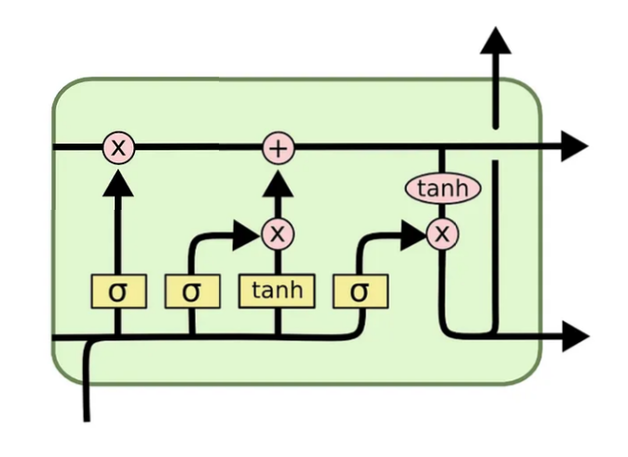

**Şekil 2.2.1.3** LSTM Şeması

#### 2.2.1.4 Hücre durumunun güncellenmesi

Hücre durumu, unutma kapısının ve giriş kapısının çıktıları kullanılarak güncellenir. Önceki hücre durumu, unutma kapısının çıktısı ile element bazında çarpılır ve yeni aday hücre durumu ile giriş kapısının çıktısı element bazında çarpılarak toplanır. Bu işlem, hücre durumunun uzun vadeli bilgiyi koruyarak yeni bilgiyle güncellenmesini sağlar.

### 2.2.1.5 LSTM'nin avantajları

LSTM'ler, uzun vadeli bağımlılıkları öğrenme kapasiteleri sayesinde birçok uygulamada üstün performans sergiler. Özellikle dil modelleme, metin oluşturma, konuşma tanıma, ve zaman serisi tahmini gibi alanlarda yaygın olarak kullanılmaktadırlar. Kapı mekanizmaları sayesinde, LSTM'ler veri içindeki uzun vadeli ilişkileri başarılı bir şekilde modelleyebilirler.

### 2.2.1.6 Borsa analizinde LSTM'nin kullanımı

LSTM modelleri, borsa analizinde sıklıkla kullanılan güçlü araçlardır. Borsa fiyatları genellikle zaman serisi verisi olarak değerlendirilir ve bu veriler uzun vadeli bağımlılıklar içerebilir. LSTM'nin uzun vadeli bağımlılıkları öğrenme yeteneği, borsa fiyatlarının tahmin edilmesinde ve piyasa trendlerinin öngörülmesinde önemli avantajlar sağlar. Özellikle hisse senedi fiyatlarının, işlem hacimlerinin ve diğer finansal göstergelerin tahmininde LSTM modelleri başarılı sonuçlar vermektedir. Bu sayede, yatırımcılar ve finans uzmanları, daha isabetli ve bilinçli yatırım kararları alabilirler.

2.2.2 BiLSTM (Çift Yönlü Uzun Kısa Süreli Bellek)

BiLSTM modeli, geleneksel LSTM modeline kıyasla iki yönlü bilgi akışı sağlayarak daha zengin ve kapsamlı veri temsilini mümkün kılar.

2.2.2.1 BiLSTM'nin yapısı ve çalışma prensibi

BiLSTM ağları, ileri yönlü ve geri yönlü olmak üzere iki ayrı LSTM katmanından oluşur. Bu çift yönlü yapı, modelin hem geçmiş hem de gelecek bağlamını aynı anda öğrenmesine olanak tanır. Böylece, BiLSTM'ler, sıradan LSTM'lere göre daha kapsamlı bir bilgi akışı sağlar ve sıralı veri işleme görevlerinde daha yüksek performans gösterebilir.

2.2.2.2 BiLSTM'nin çıktısı

İleri yönlü LSTM, veriyi zaman sırasına göre işler. Her bir zaman adımında, önceki zaman adımından gelen bilgi ile mevcut girdiyi kullanarak bir çıktı üretir ve bu çıktıyı bir sonraki zaman adımına iletir.

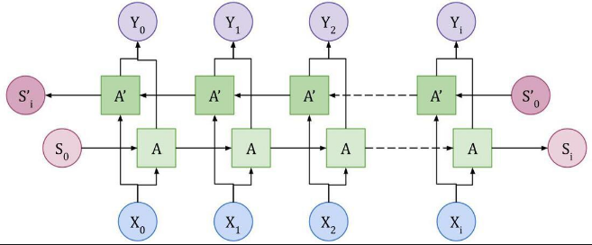

**Şekil 2.2.2.2** BiLSTM şeması.

Geri yönlü LSTM ise veriyi ters zaman sırasına göre işler. Her bir zaman adımında, bir sonraki zaman adımından gelen bilgi ile mevcut girdiyi kullanarak bir çıktı üretir ve bu çıktıyı bir önceki zaman adımına iletir.

BiLSTM'nin çıktısı, ileri ve geri yönlü LSTM katmanlarının çıktılarının birleşiminden oluşur. Bu birleşim, daha zengin ve kapsamlı bir veri temsili sağlar.

2.2.2.3 BiLSTM'nin avantajları

BiLSTM'ler, iki yönlü bilgi akışı sağladığı için sıradan LSTM'lere göre daha kapsamlı bir veri temsili sunar. Bu, özellikle dil modelleme, metin oluşturma, konuşma tanıma ve zaman serisi tahmini gibi uygulamalarda önemli avantajlar sağlar. BiLSTM'ler, veri içindeki hem geçmiş hem de gelecek bağlamı öğrenerek daha doğru ve etkili modeller oluşturabilir.

2.2.2.4 Borsa analizinde BiLSTM'nin kullanımı

Bu projede, BiLSTM modeli, borsa fiyatlarının zaman serisi verilerini analiz etmek ve gelecekteki fiyat hareketlerini tahmin etmek için kullanılmıştır. Borsa fiyatları, zaman serisi verisi olarak değerlendirilir ve bu veriler hem geçmiş hem de gelecek bağlamdaki bağımlılıkları içerebilir. BiLSTM'nin çift yönlü bilgi akışı sağlama yeteneği, bu tür bağımlılıkların daha iyi öğrenmesine olanak tanır. BiLSTM modeli, hisse senedi fiyatlarının kapanış tahmininde kullanılacak ve bu sayede daha isabetli ve bilinçli yatırım kararlarının alınmasına katkıda bulunacaktır.

2.2.3 RNN (Tekrarlayan Sinir Ağları)

RNN'ler, özellikle sıralı veri ve zaman serisi analizi gibi görevlerde kullanılan etkili derin öğrenme modelleridir. RNN'ler, verinin zaman içindeki bağımlılıklarını ve dinamiklerini öğrenebilme yetenekleri ile öne çıkar.

2.2.3.1 RNN'nin yapısı ve çalışma prensibi

RNN'ler, her adımda girdiyi alıp işleyerek, önceki adımın çıktısını ve mevcut girdiyi kullanarak bir sonraki adımın çıktısını üreten bir yapıya sahiptir. Bu, modelin zaman içindeki bağımlılıkları öğrenmesini sağlar. RNN'lerin temel bileşeni, gizli durum (hidden state) olarak adlandırılan ve bilgiyi bir zaman adımından diğerine taşıyan nöron katmanıdır.

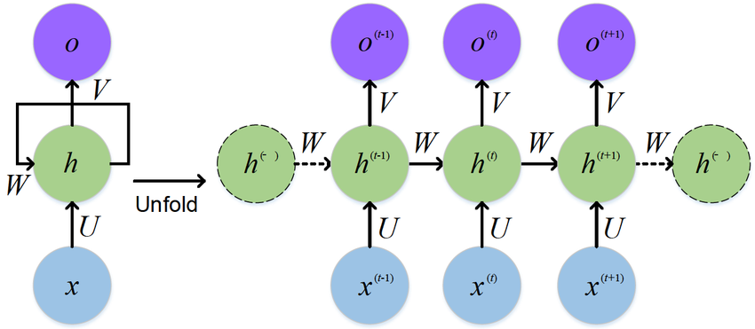

**Şekil 2.2.3.1** RNN Şeması

2.2.3.2 RNN'nin avantajları ve zorlukları

RNN'lerin en büyük avantajı, zaman içindeki bağımlılıkları öğrenebilme kapasitesidir. Bu özellik, dil modelleme, konuşma tanıma ve zaman serisi tahmini gibi sıralı veri içeren görevlerde RNN'leri oldukça etkili kılar. Ancak, RNN'ler uzun vadeli bağımlılıkları öğrenmede zorluk yaşayabilir. Bu sorun, gradyanların kaybolması (vanishing gradient) veya patlaması (exploding gradient) gibi problemlerden kaynaklanır. Bu zorluklar, LSTM ve GRU gibi gelişmiş RNN türevlerinin geliştirilmesine yol açmıştır.

2.2.3.3 Borsa analizinde RNN'nin kullanımı

RNN modelleri, borsa analizinde sıklıkla kullanılan güçlü araçlardır. Borsa fiyatları ve diğer finansal göstergeler genellikle zaman serisi verisi olarak değerlendirilir ve bu veriler zaman içindeki bağımlılıkları içerir. RNN'nin bu bağımlılıkları öğrenme yeteneği, borsa fiyatlarının tahmin edilmesinde ve piyasa trendlerinin öngörülmesinde önemli avantajlar sağlar. Özellikle hisse senedi fiyatlarının, işlem hacimlerinin ve diğer finansal göstergelerin tahmininde RNN modelleri başarılı sonuçlar vermektedir.

2.2.4 GRU (Kapılı Tekrarlayan Birim)

GRU, RNN ailesinin bir üyesi olup, LSTM gibi uzun vadeli bağımlılıkları öğrenme kapasitesine sahip olan bir modeldir. GRU, LSTM’ye benzer bir yapıya sahip olmasına rağmen, daha basit bir mimariyle hesaplama maliyetlerini düşürür ve performansı artırır [19].

2.2.4.1 GRU'nun yapısı ve çalışma prensibi

GRU, LSTM gibi kapı mekanizmaları kullanarak bilgiyi kontrol eder, ancak daha az sayıda kapı içerir ve bu nedenle daha basit bir yapıya sahiptir. GRU'da, iki ana kapı bulunur: güncelleme kapısı (update gate) ve resetleme kapısı (reset gate). Bu kapılar, hücre durumunun güncellenmesini ve korunmasını kontrol eder.

2.2.4.2 Kapılar (gates)

**Güncelleme kapısı (update gate)**: Bu kapı, hücre durumunun ne kadarının güncelleneceğini ve ne kadarının korunacağını kontrol eder. Sigmoid aktivasyon fonksiyonu kullanılarak 0 ile 1 arasında bir değer üretir.

**Resetleme kapısı (reset gate)**: Bu kapı, önceki hücre durumunun ne kadarının unutulacağını belirler. Yine, sigmoid aktivasyon fonksiyonu kullanılarak 0 ile 1 arasında bir değer üretir.

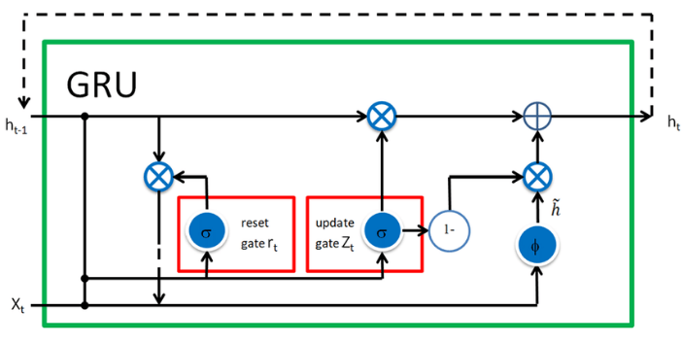

**Şekil 2.2.4.2** GRU kapılarının şeması.

2.2.4.3 GRU hücresi

GRU hücresinde, resetleme kapısı önceki gizli durumun ne kadarının unutulacağını kontrol eder ve bu değer, mevcut girdi ile birleştirilir. Ardından, güncelleme kapısı ile yeni hücre durumu hesaplanır. Yeni hücre durumu, önceki hücre durumu ile mevcut aday durumun bir karışımı olarak elde edilir.

2.2.4.4 GRU'nun avantajları

GRU'lar, LSTM'lere göre daha basit ve daha az hesaplama maliyetine sahiptir. Bu basitlik, daha hızlı eğitim süreci ve daha düşük hafıza kullanımı ile sonuçlanır. GRU'lar, LSTM'lerle karşılaştırıldığında benzer performans sergiler, bu da onları uzun vadeli bağımlılıkları öğrenme gerektiren görevler için çekici bir seçenek haline getirir.

2.2.4.5 Borsa analizinde GRU'nun kullanımı

GRU modelleri, borsa analizinde sıklıkla kullanılan etkili araçlardır. Borsa fiyatları ve diğer finansal göstergeler genellikle zaman serisi verisi olarak değerlendirilir ve bu veriler zaman içindeki bağımlılıkları içerir. GRU'nun bu bağımlılıkları öğrenme yeteneği, borsa fiyatlarının tahmin edilmesinde ve piyasa trendlerinin öngörülmesinde önemli avantajlar sağlar. Özellikle hisse senedi fiyatlarının, işlem hacimlerinin ve diğer finansal göstergelerin tahmininde GRU modelleri başarılı sonuçlar vermektedir.

2.2.5 XGBoost (Aşırı Gradyan Artırma)

XGBoost, sınıflandırma ve regresyon problemlerinde yüksek performans gösteren bir makine öğrenimi algoritmasıdır. Güçlü tahmin yetenekleri ve hızıyla öne çıkan XGBoost, özellikle büyük veri setleri üzerinde etkili çalışır.

2.2.5.1 XGBoost'un yapısı ve çalışma prensibi

XGBoost, Gradient Boosting Framework'ünün bir uzantısıdır ve modelleme sürecinde bir dizi karar ağacını iteratif olarak eğitir. Her iterasyonda, model hataları minimize etmeyi hedefler ve bu hataların düzeltilmesi için yeni ağaçlar ekler. XGBoost'un başarısının ardındaki ana faktörler arasında doğrulama (regularization), paralel işleme ve öğrenme hızı (learning rate) gibi teknikler bulunmaktadır.

2.2.5.2 Temel bileşenler

**Karar ağaçları (decision trees)**: XGBoost, her iterasyonda karar ağaçları kullanarak veri üzerinde tahminler yapar. İlk ağaç, verinin temel bir modelini oluşturur, ardından eklenen her ağaç, önceki ağacın hatalarını düzeltmeyi hedefler.

**Gradyan artırma (gradient boosting)**: Bu teknik, modelin hatalarını minimize etmek için gradyan iniş yöntemini kullanır. Her yeni ağaç, önceki ağaçların hatalarını düzelterek daha iyi bir model oluşturur.

**Doğrulama (regularization)**: XGBoost, model karmaşıklığını kontrol etmek ve aşırı öğrenmeyi (overfitting) önlemek için L1 (Lasso) ve L2 (Ridge) doğrulama tekniklerini kullanır. Bu, modelin daha genel geçer olmasını sağlar.

**Öğrenme hızı (learning rate)**: Öğrenme hızı, her iterasyonda yapılan güncellemelerin büyüklüğünü kontrol eder. Küçük öğrenme hızları, modelin daha yavaş ama daha hassas öğrenmesini sağlar.

**Paralel işleme**: XGBoost, paralel işleme tekniklerini kullanarak eğitim sürecini hızlandırır. Bu, büyük veri setleri ile çalışırken önemli bir avantaj sağlar.

#### 2.2.5.3 XGBoost'un avantajları

XGBoost, paralel işleme ve efektif hesaplama teknikleri ile hızlı ve verimli bir şekilde çalışır. Doğrulama (regularization) teknikleri, modelin aşırı öğrenmesini (overfitting) engeller. Hem sınıflandırma hem de regresyon problemlerinde kullanılabilir. XGBoost, modelin öğrenme sürecinde hangi özelliklerin daha önemli olduğunu belirler ve bu sayede özellik mühendisliği süreçlerine katkıda bulunur.

2.2.5.4 Borsa analizinde XGBoost'un kullanımı

XGBoost, borsa analizinde sıklıkla kullanılan etkili bir makine öğrenimi algoritmasıdır. Borsa fiyatları, işlem hacimleri ve diğer finansal göstergeler gibi karmaşık ve büyük veri setleri üzerinde çalışırken XGBoost’un hızlı ve verimli yapısı büyük avantaj sağlar. Borsa analizinde XGBoost, hisse senedi fiyatlarının tahmin edilmesi, piyasa trendlerinin öngörülmesi ve portföy optimizasyonu gibi çeşitli görevlerde başarılı bir şekilde uygulanabilir.

2.3. Stacked Ensemble (Yığınlanmış topluluk)

Stacked Ensemble, birbiriyle ilişkili birden fazla tahmin modelini bir araya getirerek daha güçlü bir model oluşturmayı amaçlayan bir ensemble öğrenme yöntemidir. Bu yöntem, farklı özelliklere ve veri dönüşümlerine dayanan çeşitli taban modellerin tahminlerini bir meta-model kullanarak birleştirir.

2.3.1. Stacked ensemble yönteminin yapısı ve çalışma prensibi

Stacked Ensemble yöntemi, genellikle iki aşamalı bir süreç olarak gerçekleştirilir. İlk aşamada, çeşitli taban modeller (örneğin, XGBoost, LSTM, GRU, RNN) kullanılarak veri seti üzerinde tahminler yapılır. Bu taban modeller, farklı özelliklere ve hiper parametre ayarlarına sahip olabilir. İkinci aşamada, taban modellerin tahminlerinden oluşan bir özellik matrisi, bir meta-model olarak adlandırılan üst düzey bir model tarafından kullanılır. Meta-model, taban modellerin tahminlerini girdi olarak alır ve bu tahminlerin bir kombinasyonunu kullanarak nihai tahmini üretir. Bu kombinasyon genellikle bir regresyon modeli veya başka bir öğrenme algoritması ile yapılır.

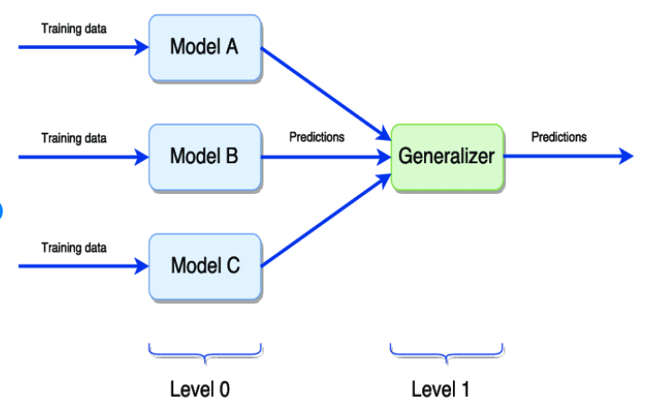

**Şekil 2.3.1** Stacked ensemble yapısı

Meta-öğrenme, birden fazla temel öğrenicinin çıktısından bir meta-öğreniciyi eğitmeyi içerir. Stacking özellikle aynı veri kümesinden farklı bir eğitim algoritması kullanarak birkaç temel öğreniciyi eğitir. Her temel öğrenici, görünmeyen bir veri kümesinde tahminler yapar. Bu ilk model tahminleri daha sonra bir araya getirilir ve bir meta-model olan nihai bir modeli eğitmek için kullanılır [20].

2.3.2 Stacked Ensemble yönteminin avantajları

Stacked Ensemble yönteminin avantajları arasında, model performansının iyileştirilmesi, çeşitlilik ve dengelilik ile esneklik bulunmaktadır. Bu yöntem, birbiriyle ilişkili farklı modellerin güçlü yönlerini birleştirerek daha güçlü bir model oluşturur. Farklı taban modellerin kullanılması, modelin çeşitliliğini arttırır ve aşırı öğrenme riskini azaltır. Ayrıca, Stacked Ensemble, çeşitli makine öğrenimi ve derin öğrenme modellerini bir araya getirebilir, bu da farklı veri yapıları ve problem türleri için uygulanabilirliği artırır.

2.3.3 Borsa analizinde Stacked Ensemble yönteminin kullanımı

Stacked Ensemble yöntemi, borsa analizinde genellikle farklı zaman serisi modellerini birleştirerek daha güçlü ve güvenilir tahminler elde etmek için kullanılır. XGBoost, LSTM, GRU, RNN gibi çeşitli modellerin bir araya getirilmesi, farklı özelliklerin ve zaman serisi desenlerinin yakalanmasına yardımcı olabilir. Bu, daha doğru hisse senedi fiyat tahminleri, işlem hacmi projeksiyonları ve piyasa trendlerinin belirlenmesi gibi borsa analizi görevlerinde daha iyi performans ve güvenilirlik sağlayabilir.

Stacked Ensemble yöntemi, birden fazla modelin tahminlerini bir araya getirerek daha güçlü bir model oluşturmayı amaçlayan etkili bir ensemble öğrenme yöntemidir. Borsa analizi gibi karmaşık ve dinamik zaman serisi verilerinin tahmininde, Stacked Ensemble modelinin kullanılması, farklı modellerin güçlü yönlerini birleştirerek daha doğru ve güvenilir tahminler elde etmeyi sağlayabilir.

2.4 Verilerin İşlenerek Görselleştirilmesi

Streamlit, veri bilimi ve makine öğrenimi uygulamalarının geliştirilmesini hızlandıran açık kaynaklı bir Python kütüphanesidir. Streamlit, veri bilimciler ve makine öğrenimi mühendisleri için, minimal kod yazımı gerektiren güçlü ve kullanıcı dostu arayüzler oluşturmayı mümkün kılar. Temel olarak hızlı prototipleme imkanı sunan bu kütüphane, veri görselleştirme ve etkileşimli arayüzlerin birkaç satır kod ile kolayca geliştirilmesine olanak tanır. Bu bağlamda, grafikler, tablolar ve haritalar gibi çeşitli veri görselleştirme araçları ile entegre bir şekilde çalışabilmektedir.

Streamlit'in öne çıkan özelliklerinden biri, kod değişikliklerinin anında web uygulamasına yansıtılmasıdır; bu özellik, geliştirme sürecini hızlandırmakta ve daha verimli hale getirmektedir. Ayrıca, kullanıcı girdisi almak için çeşitli widgetlar (butonlar, kaydırma çubukları, metin kutuları vb.) sunar ve bu sayede etkileşimli veri analizi ve görselleştirme imkanları sağlar. Streamlit ile oluşturulan uygulamalar, Streamlit Cloud veya diğer bulut hizmetleri kullanılarak kolayca dağıtılabilir; yerel sunucularda çalıştırmak ve erişimi sağlamak da oldukça basittir.

Streamlit, veri analizi ve görselleştirme, makine öğrenimi modellerinin sonuçlarının görselleştirilmesi, hızlı prototip geliştirme ve gerçek zamanlı veri raporları ile yönetim panoları oluşturma gibi çeşitli alanlarda kullanılır. Bu özellikleriyle Streamlit, veri bilimciler ve geliştiriciler için etkili ve kullanıcı dostu bir araç olarak öne çıkmakta, etkileşimli veri uygulamaları oluşturma sürecini büyük ölçüde kolaylaştırmaktadır.

Sinir ağı modelleri oluşturmak için çeşitli katmanlar içeren bir yapı kullanılmıştır. Bu katmanlar, özellikle zaman serisi verileriyle çalışırken büyük fayda sağlar. Tarih ve saat işlemleri için bir zaman kütüphanesi, uyarı mesajlarını yönetmek için başka bir kütüphane kullanılır. Ayrıca, yüksek performanslı makine öğrenimi modelleri oluşturmak için önemli bir araç bulunmaktadır.

Veriyi eğitim ve test setlerine ayırmak için bir model seçim aracı kullanılırken, doğrusal regresyon modeli oluşturmak ve hiper parametre optimizasyonu yapmak için başka araçlar kullanılır. Sinir ağı modelleri için Stokastik Gradyan İnişi optimizasyon algoritmasını sağlayan bir optimizasyon kütüphanesi de bulunmaktadır. Bu kütüphaneler bir araya gelerek, finansal verilerin analizi ve tahmini için kapsamlı ve güçlü bir araç seti oluşturur.

Tahminler için önceden tanımlanmış değişkenler, çeşitli derin öğrenme ve makine öğrenimi modellerinin tahmin sonuçlarını saklamak amacıyla oluşturulmuştur. Bu değişkenler, her bir modelin belirli bir zaman serisi veri kümesi üzerinde gerçekleştirdiği tahminleri içerir. LSTM modelinin, BiLSTM modelinin, CNN modelinin, RNN modelinin, GRU modelinin ve XGBoost modelinin tahminlerini saklayan değişkenler bulunmaktadır. Bu değişkenler, her modelin tahminlerini ayrı ayrı depolayarak, sonuçları daha sonra analiz etmek, karşılaştırmak veya görselleştirmek için kullanılabilir. Bu şekilde, farklı model tiplerinin performansını değerlendirmek ve en uygun modeli seçmek daha kolay bir hale gelir.

Hisse senedi verilerini indirmek için yazılmış bir fonksiyon, kullanıcıların belirli bir hisse senedinin fiyat verilerini belirli bir tarih aralığında indirmelerine izin verir. Fonksiyonun giriş parametreleri şunlardır: hisse senedinin benzersiz tanımlayıcısı, başlangıç tarihi ve bitiş tarihi. Bu parametreler kullanılarak finansal verileri internet üzerinden almak için bir API çağrısı yapılır ve istenen hisse senedinin fiyat verileri belirtilen tarih aralığında indirilir. İndirilen veri, bir pandas DataFrame nesnesi olarak döndürülür.

Zaman serisi verilerinin işlenmesi ve derin öğrenme modelleriyle eğitim için hazırlanmasını sağlayan bir işlev, verilerin ölçeklendirmesini gerçekleştirir. Bu adım, verileri belirli bir aralığa veya dağılıma uygun hale getirerek modelin daha iyi performans göstermesine yardımcı olur. Daha sonra, ölçeklenmiş veriler üzerinde bir kaydırılan pencere yöntemi kullanılarak eğitim verileri oluşturulur. Bu adım, her bir zaman dilimindeki verilerin birbirleriyle ilişkisini modellemek için kullanılır. Son olarak, veriler LSTM veya diğer derin öğrenme modelleri için uygun hale getirilir. Hazırlanmış eğitim veri seti, fonksiyon tarafından döndürülür ve model eğitimi için kullanılır. Bu işlev, veri işleme ve model eğitimi süreçlerini otomatikleştirerek model geliştirme sürecini hızlandırır ve basitleştirir.

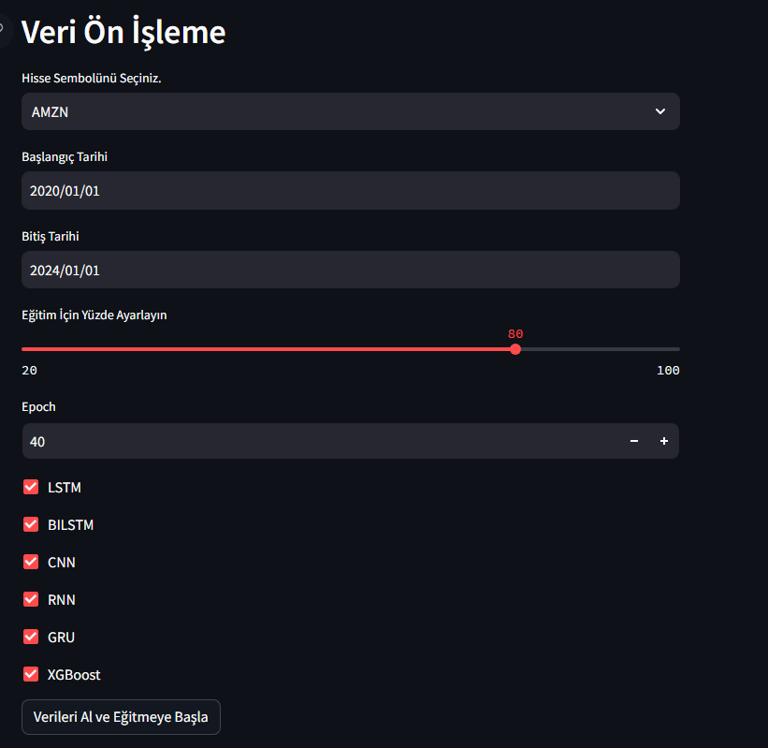

**Şekil 2.4.1** Borsa kapanış tahmini uygulamasının kullanıcı arayüzü

Şekil 2.5.1’de görüldüğü üzere, Streamlit kütüphanesi ile projenin kullanıcı arayüzü oluşturulur. İlk olarak, uygulamanın başlığı "Borsa Kapanış Fiyatı Tahmini" olarak belirlenir. Veri ön işleme başlığı altında, veri işleme adımlarını gerçekleştirmek için gerekli olan arayüz öğeleri bulunur.

Kullanıcıya, hisse senedi sembolünü seçme ve tahmin yapılacak zaman aralığını belirleme imkanı tanınır. Bunun için hisse senedi sembolünü seçebileceği bir açılır menü ve başlangıç ile bitiş tarihlerini belirleyebileceği tarih seçici araçları sunulur.

Ayrıca, eğitim verisi için kullanılacak yüzde oranını belirlemesi için bir kaydırıcıya izin verilir. Bu, kullanıcının eğitim ve test verisi için kullanılacak yüzde aralığını esnek bir şekilde uygulamasına olanak tanır.

Kullanıcının epoch sayısını belirlemesi sağlanır. Epoch sayısı, derin öğrenme modelinin kaç kez eğitileceğini belirler.

Son olarak, kullanıcının tercihine göre farklı model seçeneklerini belirlemek için onay kutuları sunulur. Kullanıcı, tahminlerde kullanılacak model türlerini seçebilir veya seçilmemiş bırakabilir.

Streamlit, kullanıcı dostu bir arayüz sağlayarak hisse senedi fiyat tahmini yapmak için gerekli girişleri alır ve seçilen parametrelerle modelin oluşturulmasını sağlar."

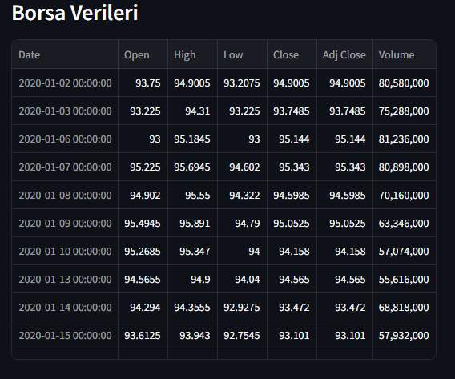

**Şekil 2.4.2** Borsa verileri tablosu

Eğer kullanıcı "Verileri Al ve “Eğitmeye Başla" butonuna tıklarsa, bu kısım veri alımını ve eğitim sürecini başlatır. İlk olarak, seçilen hisse senedi sembolü ve başlangıç ile bitiş tarihleri arasındaki veri alınır. Alınan veriler, "Borsa Verileri" başlığı altında görüntülenir.

Seçilen eğitim yüzdesine dayanarak, eğitim ve test veri setleri oluşturulur. Toplam satır sayısı hesaplanır ve bu satırların yüzde kaçının eğitim için kullanılacağı belirlenir. Eğitim verisi, veri kümesinin baş kısmından alınırken, test verisi geri kalan kısmından alınır. Bu veri setleri, "Eğitim Veri Seti - Borsa Verisi" ve "Test Veri Seti - Borsa Verisi" başlıkları altında görüntülenir.

Test veri seti sıfırlanarak indeksleri yeniden düzenlenir ve bu veri setinden tarih bilgisi alınarak bir tarih veri çerçevesi oluşturulur. Ardından, eğitim sürecinde kullanılmak üzere eğitim veri seti genel olarak yüklenir. Bu adımlar, veri alımı ve eğitim sürecinin başarıyla başlatılmasını sağlar.

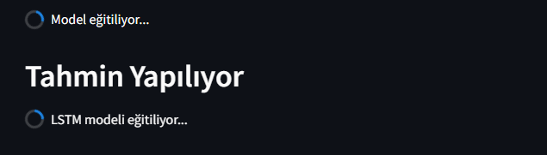

**Şekil 2.4.3** Modellerin eğitim sürecinin başlaması

Eğitim süreci sırasında, modelin eğitilmekte olduğunu belirten bir bildirim gösterilir. Kullanıcı, LSTM modelini seçmişse, eğitim verileri hazırlanır ve bu veriler kullanılarak LSTM modeli eğitilir.

Modelin yapılandırılmasında dört katmanlı bir LSTM ağı ve her katmanda Dropout (düşürme) (katmanları yer alır. İlk katman, 50 birimli LSTM ve Dropout içerir. İkinci ve üçüncü katmanlar da 50 birimli LSTM ve Dropout katmanlarına sahiptir. Dördüncü katman, 50 birimli LSTM ve Dropout katmanı ile birlikte, bir çıkış katmanı içerir. Model, Adam optimizasyon algoritması ve ortalama kare hatası kayıp fonksiyonu ile derlenir ve belirlenen epoch sayısında eğitim gerçekleştirilir.

Eğitim süreci tamamlandıktan sonra, model test verileri üzerinde tahmin yapmaya hazır hale gelir. Test verileri kullanılarak gerçek hisse senedi fiyatları elde edilir. Eğitim ve test veri setleri birleştirilir ve modelin tahmin yapabilmesi için gerekli veriler oluşturulur. Bu veriler, modelin gerektirdiği biçimde ölçeklendirilir ve yeniden şekillendirilir. Modelin tahminleri, test verisi üzerinden yapılarak elde edilen sonuçlar, ölçeklendirme tersine çevrilerek gerçek hisse senedi fiyatları ile karşılaştırılır.

Sonuçlar, grafikler aracılığıyla görselleştirilir ve tahmin edilen hisse senedi fiyatları ile gerçek fiyatlar karşılaştırılır. Grafik, kullanıcıya görsel olarak sunulur ve ayrıca tahmin edilen fiyatlar bir tablo olarak gösterilir. Bu süreç, LSTM modelinin hisse senedi kapanış fiyatlarını nasıl tahmin ettiğini ayrıntılı bir şekilde açıklamakta ve sonuçları hem görsel hem de tablo şeklinde sunmaktadır.

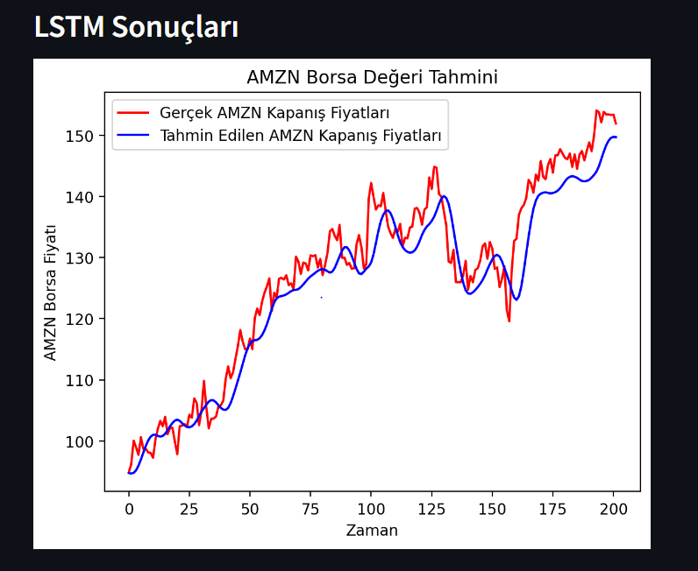

**Şekil 2.4.4** LSTM modelinin tahminin grafik olarak görüntülenmesi

Eğitim sırası BILSTM modeline geldiğinde, BILSTM modelinin eğitim süreci başlar. Eğitim süreci boyunca, veriler uygun formata dönüştürülür. Model, dört katmanlı bir BILSTM ağı ve her katmanda Dropout katmanları içerecek şekilde yapılandırılır. İlk katman, 50 birimli BILSTM katmanı ve Dropout katmanından oluşur. İkinci, üçüncü ve dördüncü katmanlar da aynı şekilde 50 birimli BILSTM ve Dropout katmanlarına sahiptir. Model, bir çıkış katmanı eklenerek tamamlanır. Adam optimizasyon algoritması ve ortalama kare hatası kayıp fonksiyonu ile model derlenir ve belirlenen epoch sayısında eğitim gerçekleştirilir.

Eğitim tamamlandıktan sonra, model test verileri üzerinde tahmin yapmaya hazır hale gelir. Test verileri kullanılarak gerçek hisse senedi fiyatları elde edilir. Eğitim ve test veri setleri birleştirilir ve modelin tahmin yapabilmesi için gerekli veriler oluşturulur. Bu veriler, modelin gerektirdiği biçimde ölçeklendirilir ve yeniden şekillendirilir. Modelin tahminleri, test verisi üzerinden yapılarak elde edilen sonuçlar, ölçeklendirme tersine çevrilerek gerçek hisse senedi fiyatları ile karşılaştırılır.

Sonuçlar, grafikler aracılığıyla görselleştirilir ve tahmin edilen hisse senedi fiyatları ile gerçek fiyatlar karşılaştırılır. Grafik, kullanıcıya görsel olarak sunulur ve ayrıca tahmin edilen fiyatlar bir tablo olarak gösterilir.

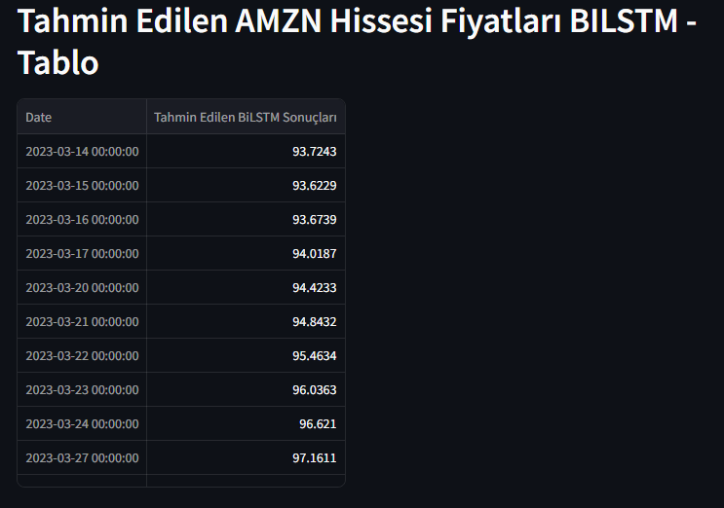

**Şekil 2.4.5** BILSTM modelinin tahminin tablo olarak görüntülenmesi

Kullanıcı, CNN modelini seçmiş ise eğitim sırası CNN modeline geldiğinde, model eğitimi ve tahmin süreci arayüz üzerinden başlatılır. Eğitim süreci boyunca, veriler uygun formata dönüştürülür. Model, birkaç evrişim katmanı ve havuzlama katmanı içerecek şekilde yapılandırılır. İlk evrişim katmanı, 32 filtre ve 3 kernel boyutuna sahip olup ReLU aktivasyon fonksiyonu kullanır ve girdinin şekli (60, 1) olur. Bunu birinci havuzlama katmanı takip eder, bu katman 2 boyutlu bir havuzlama işlemi gerçekleştirir. İkinci evrişim katmanı, 64 filtre ve 3 kernel boyutuna sahip olup yine ReLU aktivasyon fonksiyonu kullanır. İkinci havuzlama katmanı da yine 2 boyutlu bir havuzlama işlemi gerçekleştirir. Bu katmanların ardından düzleştirme katmanı eklenir. Son olarak, bir tam bağlı katman ve çıkış katmanı eklenir. Tam bağlı katman, 50 birime ve ReLU aktivasyon fonksiyonuna sahiptir, çıkış katmanı ise tek bir birim içerir.

Model, Adam optimizasyon algoritması ve ortalama kare hatası kayıp fonksiyonu ile derlenir ve belirlenen epoch sayısında eğitim gerçekleştirilir. Eğitim tamamlandıktan sonra, model test verileri üzerinde tahmin yapmaya hazır hale gelir. Test verileri kullanılarak gerçek hisse senedi fiyatları elde edilir. Eğitim ve test veri setleri birleştirilir ve modelin tahmin yapabilmesi için gerekli veriler oluşturulur. Bu veriler, modelin gerektirdiği biçimde ölçeklendirilir ve yeniden şekillendirilir. Modelin tahminleri, test verisi üzerinden yapılarak elde edilen sonuçlar, ölçeklendirme tersine çevrilerek gerçek hisse senedi fiyatları ile karşılaştırılır.

Sonuçlar, grafikler aracılığıyla görselleştirilir ve tahmin edilen hisse senedi fiyatları ile gerçek fiyatlar karşılaştırılır. Grafik, kullanıcıya görsel olarak sunulur ve ayrıca tahmin edilen fiyatlar bir tablo olarak gösterilir.

RNN modelinin eğitim sürecinde de veriler uygun formata dönüştürülür. Model, bir basit RNN katmanı ve ardından bir dropout katmanı eklenerek yapılandırılır. RNN katmanı, 50 birime sahip olup girdi şekli (60, 1) olarak belirlenir. Bu katman, modelin uzun vadeli bağımlılıkları öğrenebilmesini sağlar. Dropout katmanı, aşırı uyumlamayı önlemek için %20 oranında düğüm bırakma işlemi gerçekleştirir. RNN katmanını takiben, tam bağlı bir katman eklenir ve bu katman da %20 dropout oranı ile düzenlenir.

Model, Adam optimizasyon algoritması ve ortalama kare hatası kayıp fonksiyonu ile derlenir ve belirlenen epoch sayısında eğitim gerçekleştirilir. Eğitim tamamlandıktan sonra, model test verileri üzerinde tahmin yapmaya hazır hale gelir. Test verileri kullanılarak gerçek hisse senedi fiyatları elde edilir. Eğitim ve test veri setleri birleştirilir ve modelin tahmin yapabilmesi için gerekli veriler oluşturulur. Bu veriler, modelin gerektirdiği biçimde ölçeklendirilir ve yeniden şekillendirilir. Modelin tahminleri, test verisi üzerinden yapılarak elde edilen sonuçlar, ölçeklendirme tersine çevrilerek gerçek hisse senedi fiyatları ile karşılaştırılır.

Sonuçlar, grafikler aracılığıyla görselleştirilir ve tahmin edilen hisse senedi fiyatları ile gerçek fiyatlar karşılaştırılır. Grafik, kullanıcıya görsel olarak sunulur ve ayrıca tahmin edilen fiyatlar bir tablo olarak gösterilir.

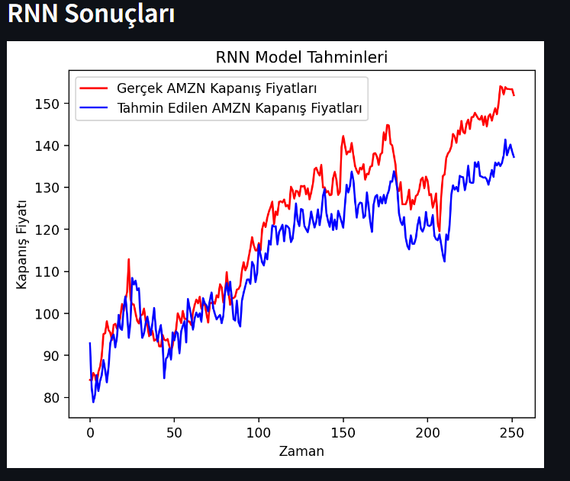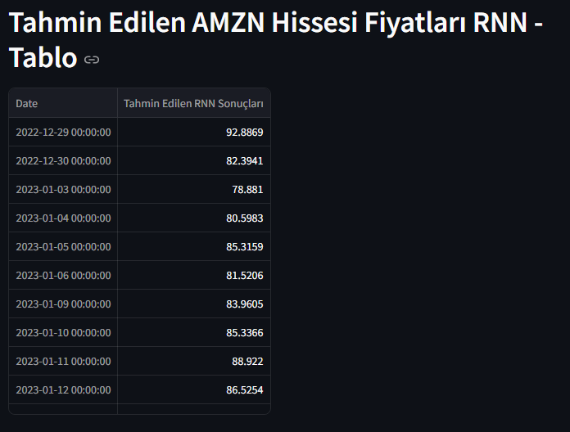

**Şekil 2.4.6** RNN modelinin tahminin grafik ve tablo olarak görüntülenmesi

Projede kullanılan GRU modelinde, model dört katmanlı olarak yapılandırılmıştır. Her bir GRU katmanı 50 birim içerir ve tanh aktivasyon fonksiyonu kullanır. Katmanlar arasında aşırı uyumlamayı önlemek için %20 oranında dropout katmanları eklenmiştir. İlk üç GRU katmanı, ardışık katmanlara tüm zaman serisi bilgisini aktarır. Son GRU katmanı, sadece son zaman adımının çıktısını verir. Çıkış katmanı ise tek bir nöron içerir ve kapanış fiyatlarını tahmin eder.

Model, Stokastik Gradyan İniş (SGD) optimizasyon algoritması ve ortalama kare hatası kayıp fonksiyonu kullanılarak derlenir. SGD optimizasyon algoritması, 0.01 öğrenme hızı ve 0.9 momentum kullanarak yapılandırılmıştır. Model, belirlenen epoch sayısında ve 150 batch size ile eğitim sürecine tabi tutulur. Eğitim tamamlandıktan sonra, test verisi üzerindeki tahminler gerçekleştirilir. Gerçek borsa kapanış fiyatları ve tahmin edilen fiyatlar arasındaki karşılaştırma yapılır. Eğitim ve test veri setleri birleştirilir ve modelin tahmin yapabilmesi için gerekli giriş verileri oluşturulur. Bu veriler, modelin gerektirdiği biçimde ölçeklendirilir ve yeniden şekillendirilir. Modelin tahminleri, test verisi üzerinden yapılarak elde edilen sonuçlar, ölçeklendirme tersine çevrilerek gerçek borsa kapanış fiyatları ile karşılaştırılır.

Bu öznitelikler kullanılarak eğitim seti oluşturulur. Eğitim seti, kapanış fiyatlarını tahmin etmek için gerekli olan tüm özellikleri içerir. Veri hazırlama aşaması tamamlandıktan sonra, XGBoost modeli için gerekli veri yapısına dönüştürülür ve eğitim matrisi oluşturulur. XGBoost modelinin parametre optimizasyonu için grid search yöntemi kullanılır. Bu yöntemle, farklı parametre kombinasyonları denenir ve modelin performansı çapraz doğrulama ile değerlendirilir. Grid search sonucunda, en iyi parametre kombinasyonu belirlenir ve bu parametrelerle final XGBoost modeli oluşturulur. Bu model, eğitim verisi ile eğitilir. Eğitim tamamlandıktan sonra, modelin performansını test etmek için test verisi kullanılır. Test verisi üzerinde de benzer öznitelikler çıkarılır ve modelin tahmin yapabilmesi için gerekli hazırlıklar yapılır. Test verisi için tahmin edilen kapanış fiyatları hesaplanır. Bu tahminler, gerçek kapanış fiyatları ile karşılaştırılarak modelin performansı değerlendirilir. Sonuçlar görselleştirilir ve kullanıcıya sunulur. Grafikler, gerçek ve tahmin edilen kapanış fiyatlarını karşılaştırarak modelin performansını görsel olarak gösterir. Ayrıca, tahmin edilen fiyatlar tablo halinde sunularak detaylı bir inceleme imkanı sağlar.

Projenin son bölümünde, farklı makine öğrenimi modellerinden gelen tahminler birleştirilerek Stacked Ensemble modeli oluşturulur. Öncelikle, tüm tahminler bir liste içine eklenir. Bu liste, LSTM, BILSTM, CNN, RNN, GRU ve XGBoost gibi çeşitli modellerden elde edilen tahminleri içerir. Bu adım, farklı model türlerinden gelen çeşitlilikten faydalanarak daha kapsamlı bir tahmin oluşturur. Ardından, bu tahminlerin ortalaması alınarak bir başlangıç tahmini oluşturulur. Bu başlangıç tahmini, farklı modellerin tahminlerinin toplu etkisini temsil eder ve bir nevi "topluluk bilgeliği" yaklaşımını yansıtır. Bu adımın temel amacı, farklı modellerin öngörülerinden elde edilen bilgiyi bir araya getirerek daha güvenilir bir tahmin oluşturmaktır. Daha sonra, gerçek kapanış fiyatlarıyla bu başlangıç tahmini arasındaki ilişkiyi belirlemek için bir meta model oluşturulur. Bu meta model, bir doğrusal regresyon modelidir. Meta model, tahmin edilen fiyatlarla gerçek fiyatlar arasındaki ilişkiyi anlayarak bir öğrenme süreci gerçekleştirir. Bu süreç, farklı modellerin tahminlerinin doğruluğunu ve güvenilirliğini artırmak için gerçekleştirilir.

Meta model eğitildikten sonra, bu model test seti üzerinde kullanılarak tahminlerde bulunur. Tahminler ve gerçek kapanış fiyatları arasındaki benzerlik görsel olarak sunulur ve tahminler bir tablo halinde sunulur. Bu adımlar, farklı model türlerinin güçlü yönlerini bir araya getirerek daha güvenilir ve doğru tahminler elde etmek için kullanılmıştır.

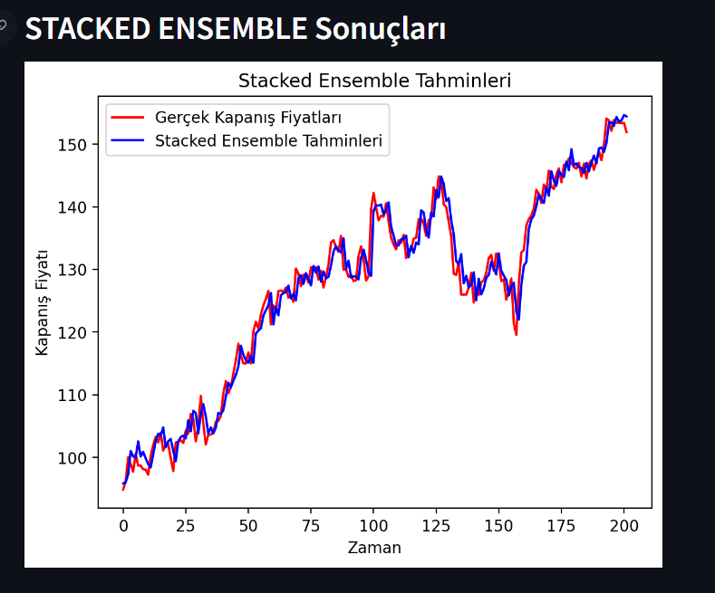

**Şekil 2.4.7** Stacked Ensemble meta modelinin grafik halinde gösterilmesi

**3. BULGULAR VE TARTIŞMA**

Tüm modeller, 40 epochçalıştırılarak Amazon şirketine ait kapanış hisse fiyatları tahmin edilmiştir. Bua anlamda Amazon şirketine ait, 2020.01.02 – 2023.12.29 tarihleri arasındaki veriler %70 eğitim ve %30 test verisi olarak bölünerek model eğitilmiştir.

**3.1 CNN Modeli ile Gerçekleştirilen Tahminlerin Yorumlanması**

Şekil 3.1’de yer alan grafik gerçek borsa kapanış fiyatını ve CNN modeli ile tahmin edilen hisse kapanış fiyatını göstermektedir. Tahminler 2022.10.18 – 2023.12.29 arası için gerçekleştirilmiştir.

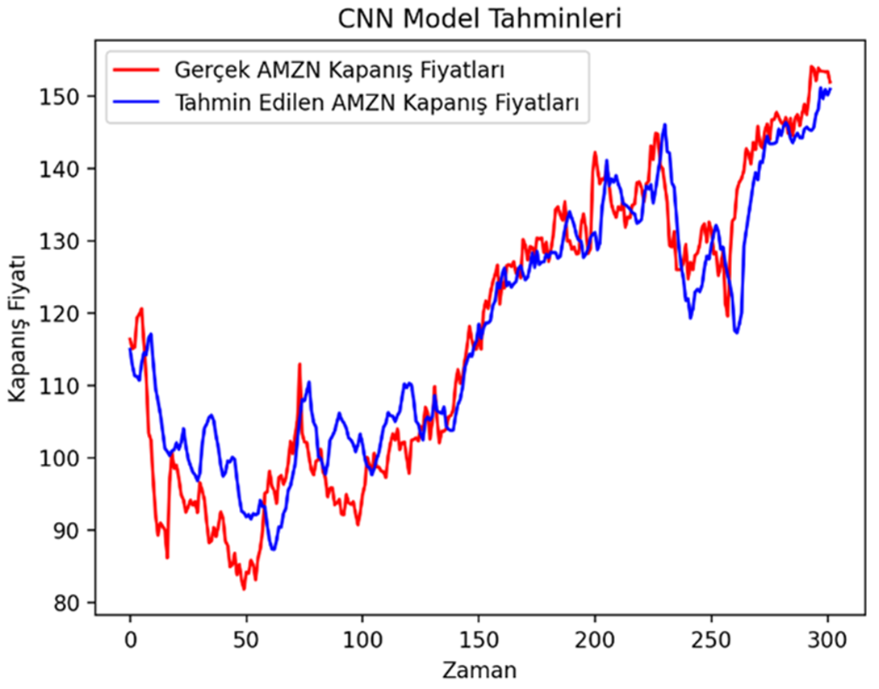

**Şekil 3.1** Amazon hisse fiyatlarının CNN modeli ile tahmin edilmesi.

Şekil 3.1’de görüldüğü üzere, CNN modeli Ekim 2022 ve Aralık 2023 arasındaki verileri başarılı şekilde tahmin etmiştir. Ancak ilk 140 günü tahin ederken, gerçek fiyatlara göre daha yukarıdan bir tahmin yaptığı görülmüştür. Ancak yukarıdan bir tahmin yapmasına rağmen iniş ye yükselişleri doğru tahmin ettiği görülmektedir. Ayrıca, iniş ve yükselişleri birkaç gün geriden takip ettiği görülmektedir. Ancak yukarıdan bir tahmin yapmasına rağmen iniş ye yükselişleri doğru tahmin ettiği görülmektedir. Bu durumlara rağmen, CNN modelinin Ekim 2022 ve Aralık 2023 tarihlerindeki hisse senedi fiyatlarını tahmin etmede başarılı olduğu söylenebilir. Ek olarak, CNN modeli LSTM ve Bidirectional LSTM modellerine kıyasla çok daha hızlı çalışmaktadır. Ancak bu modellere kıyasla, daha fazla oranda eğitim verisine ihtiyaç duymaktadır.

**3.2 RNN Modeli ile Gerçekleştirilen Tahminlerin Yorumlanması**

Şekil 3.1’de yer alan grafik gerçek borsa kapanış fiyatını ve RNN modeli ile tahmin edilen hisse kapanış fiyatını göstermektedir. Tahminler 2022.10.18 – 2023.12.29 arasındaki hisse fiyatları için gerçekleştirilmiştir.

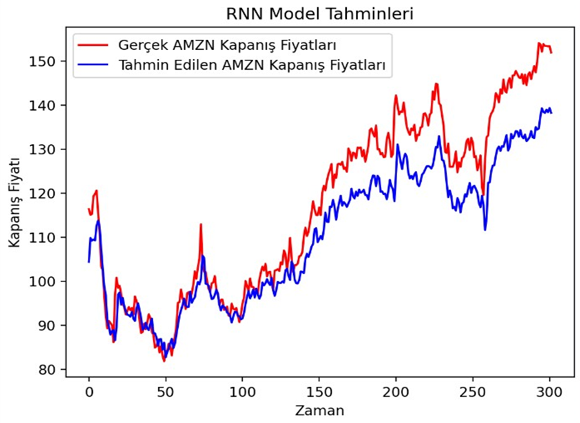

**Şekil 3.2** Amazon hisse fiyatlarının RNN modeli ile tahmin edilmesi.

Şekil 3.2’de görüldüğü üzere, RNN modeli Ekim 2022 ve Aralık 2023 arasındaki hisse fiyatlarını genel anlamda başarılı şekilde tahmin etmiştir. Ancak 150 günden sonra tahmin edilen kapanış fiyatlarının ortalama olarak 5-10 birim aşağıdan tahmin edildiği görülmektedir. Ancak, fiyatlardaki yükseliş ve artışların oldukça iyi tahmin edildiği görülmüştür.   
Yapılan analizler sonucunda RNN’lerin uzun vadeli bağımlılıkları öğrenmede zorluk yaşadığı gözlemlenmiştir. Bu zorluklar, gradyanların kaybolması veya patlaması gibi problemlerden kaynaklanmaktadır. Vanishing gradient sorunu, ağın derin katmanlarına doğru sinyallerin zayıflaması ve dolayısıyla modelin öğrenme kapasitesinin düşmesiyle ortaya çıkar. Exploding gradient sorunu ise, gradyanların çok büyük değerlere ulaşarak modelin kararsız hale gelmesine yol açar. Bu problemler, RNN ile yapılan hisse fiyat tahminlerinde veri miktarı arttıkça tahminlerin kötüleşmesine neden olmaktadır. Özellikle, uzun dönemli veri serilerinde, RNN’lerin performansının ciddi şekilde düştüğü ve tahminlerin güvenilmez hale geldiği belirtilmektedir. Bu nedenle, LSTM ve GRU gibi geliştirilmiş RNN türleri, uzun vadeli bağımlılıkları daha iyi öğrenebilme yetenekleri ile ön plana çıkmaktadır.

Ancak tüm bu problemlere karşın, genel anlamda RNN modelinin de Ekim 2022 ve Aralık 2023 arasındaki Amazon hisse fiyatlarını tahmin etmede görece iyi sonuçlar verdiği söylenebilir. Fakat diğer modeller kıyasla yukarıda değinildiği gibi veri miktarı arttıkça tahminlerin doğruluk oranı düşmüştür.

**3.3 LSTM Modeli ile Gerçekleştirilen Tahminlerin Yorumlanması**

Şekil 3.3’te yer alan grafik gerçek borsa kapanış fiyatını ve LSTM modeli ile tahmin edilen hisse kapanış fiyatını göstermektedir. Tahminler 2022.10.18 – 2023.12.29 arasındaki kapanış hisse fiyatları için gerçekleştirilmiştir.

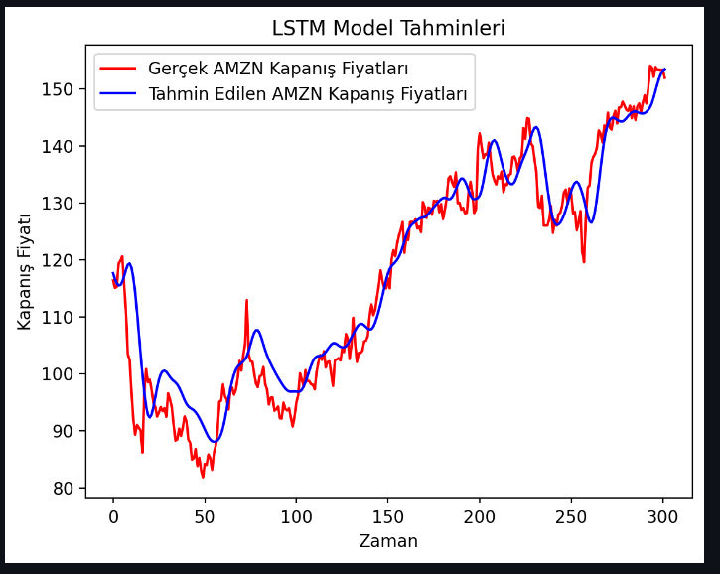

**Şekil 3.3** Amazon hisse fiyatlarının LSTM modeli ile tahmin edilmesi.

Şekil 3.3’te görüldüğü üzere, LSTM modeli Ekim 2022 ve Aralık 2023 arasındaki verileri başarılı şekilde tahmin etmiştir. Ancak diğer modellere kıyasla, iniş ve yükselişleri tahmin etmede daha başarısız olduğu görülmektedir. Ancak fiyat tahmininde gerçek fiyata daha yakın bir tahmin yapmıştır. Her ne kadar ani yükseliş ve inişlere diğer modeller kadar iyi tepki vermede daha başarısız olsa da, genel anlamda LSTM, fiyat trendini diğer modellere kıyasla daha iyi takip etmiştir. Ayrıca, LSTM’nin büyük verilerde RNN ve CNN modelleri ile kıyaslandığında daha başarılı tahminler yapabildiği gözlemlenmiştir. Bu anlamda daha büyük veri setlerinde daha tutarlı sonuçlar elde edilebilmektedir. Ancak, LSTM algoritmasının karmaşık yapısı, modelin diğer modellere kıyasla çok daha yavaş çalışmasına sebep olmaktadır.

Sonuç olarak, LSTM modelleri, özellikle büyük ve uzun dönemli veri setlerinde, fiyat trendlerinin genel doğruluğunu sağlamak için önemli avantajlar sunmaktadır. Buna karşın, LSTM’nin karmaşıklığı ve yüksek hesaplama maliyetleri, özellikle daha düşük veri miktarlarında veya daha kısa zaman dilimlerinde, daha basit modellerin tercih edilmesine yol açabilir. Gelecekteki çalışmalar, LSTM modellerinin performansını optimize etmek ve hesaplama maliyetlerini azaltmak üzerine odaklanabilir. Bu, finansal piyasa tahminlerinde daha verimli ve etkili modellerin geliştirilmesine katkı sağlayacaktır.

**3.4 BiLSTM Modeli ile Gerçekleştirilen Tahminlerin Yorumlanması**

Şekil 3.4’te yer alan grafik gerçek borsa kapanış fiyatını ve BiLSTM modeli ile tahmin edilen hisse kapanış fiyatını göstermektedir. Tahminler 2022.10.18 – 2023.12.29 arasındaki kapanış hisse fiyatları için gerçekleştirilmiştir.

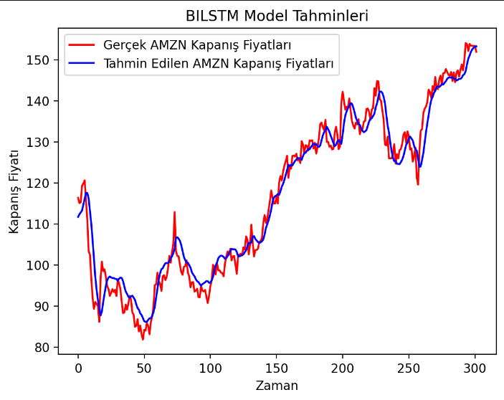

**Şekil 3.4** Amazon hisse fiyatlarının BiLSTM modeli ile tahmin edilmesi.

Şekil 3.4’te görüldüğü üzere, BiLSTM modeli Ekim 2022 ve Aralık 2023 arasındaki verileri başarılı şekilde tahmin etmiştir. Ayrıca, fiyatlardaki artış ve yükselişleri LSTM modeli ile kıyaslandığında daha iyi tahmin edebildiği görülmüştür. BiLSTM’nin veriye hem ileri hem de geriye doğru bakması, yapılan tahminlerin daha doğru olmasını sağlamıştır. BiLSTM modelleri, standart LSTM modellerinden farklı olarak, veriyi iki yönlü olarak işler. Bu, modelin hem geçmiş hem de gelecek zaman adımlarından bilgi alarak daha kapsamlı ve bağlamsal bir anlayış geliştirmesini sağlar. Örneğin, bir hisse senedi fiyatının tahmin edilmesinde, geçmiş fiyat hareketleri kadar gelecekteki olası fiyat değişimleri de önemli rol oynar. BiLSTM modeli, her iki yönde de veri işleyerek, modelin bu tür karmaşık ve zamana dayalı bağımlılıkları daha iyi öğrenmesini ve tahminlerin doğruluğunu artırmasını mümkün kılmıştır.

Ancak, BiLSTM’nin karmaşık yapısı, modelin diğer modellere kıyasla daha yavaş çalışmasına sebep olmaktadır. BiLSTM modelleri, çift yönlü bilgi işleme yetenekleri sayesinde daha doğru tahminler üretebilmesi de, bu durum modelin hesaplama yükünü artırır. Standart LSTM modellerine göre iki kat daha fazla hesaplama gerektiren BiLSTM, her bir zaman adımında hem geçmiş hem de gelecek bilgilere erişmek zorundadır. Bu, özellikle büyük veri setlerinde ve gerçek zamanlı uygulamalarda, modelin çalışma hızını düşürür. Sonuç olarak, BiLSTM modelleri, yüksek doğruluk gerektiren ancak işlem süresinin kritik olmadığı durumlarda daha avantajlıdır. Ancak, işlem süresinin önemli olduğu durumlarda, daha basit ve hızlı çalışan modeller tercih edilebilir. Bu dengeyi sağlamak, uygulamanın gereksinimlerine ve veri setinin özelliklerine bağlıdır.

BiLSTM modeli, hem küçük hem de büyük veri setlerinde etkili sonuçlar vermiştir. Küçük veri setlerinde, BiLSTM'nin çift yönlü bilgi işleme yeteneği, sınırlı veriden maksimum bilgi çıkarılmasını sağlamaktadır. Bu sayede, ileri ve geri yöndeki bilgi akışı sayesinde daha doğru tahminler elde edilmektedir. Büyük veri setlerinde ise, BiLSTM geniş veri miktarını etkili bir şekilde işleyerek uzun vadeli bağımlılıkları öğrenmede üstün performans sergilemektedir. Bu özellik, modelin karmaşık desenleri yakalama ve doğru sonuçlar üretme kapasitesini artırmaktadır.

Sonuç olarak, her BiLSTM modeli her ne kadar, düşük çalışma hızına ve yüksek maliyete sahip olsa da, veriyi iki yönlü izlemesi sayesinde, Amazon kapanış hisse senedi fiyatlarını başarılı şekilde tahmin etmiştir.

**3.5 XGBoost Modeli ile Gerçekleştirilen Tahminlerin Yorumlanması**

Şekil 3.5’te yer alan grafik gerçek borsa kapanış fiyatını ve XGBoost modeli ile tahmin edilen hisse kapanış fiyatını göstermektedir. Tahminler 2022.10.18 – 2023.12.29 arasındaki kapanış hisse fiyatları için gerçekleştirilmiştir.

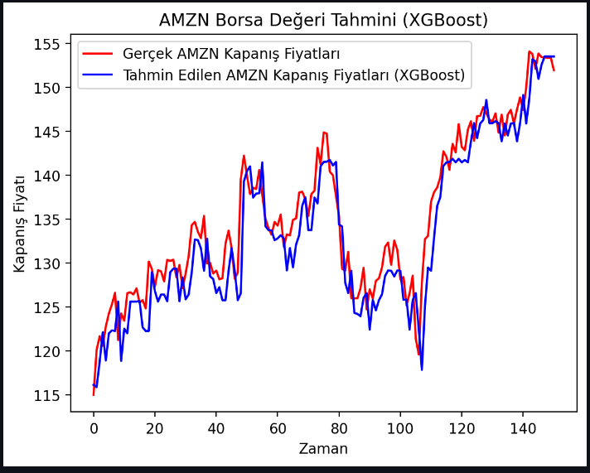

**Şekil** **3.5** XGBoost ile alınan tahmin sonuçları.

Şekil 3.5’te görüldüğü üzere, XGBoost modeli Ekim 2022 ve Aralık 2023 arasındaki verileri başarılı şekilde tahmin etmiştir. Ancak modelin, bazı yükseliş ve artışları tahmin ederken zorlandığı görülmektedir. Ayrıca, XGBoost modelinde, eğitim verisinin oranı azaltıldığında tahminlerin tutarsızlaştığı gözlemlenmiştir. Bu durum, modelin küçük veri setlerinde yeterli performansı gösterememesine neden olmaktadır. Bununla birlikte, XGBoost modeli büyük veri setlerinde daha etkili tahminler yapmaktadır. Büyük veri setlerinde, modelin yüksek esnekliği ve güçlü öğrenme kapasitesi sayesinde daha tutarlı ve doğru sonuçlar elde edilmektedir. Bu özellik, XGBoost'un büyük veri setlerinin karmaşık desenlerini öğrenmede ve gelecekteki trendleri öngörmede başarılı olmasını sağlamaktadır.

**3.6 GRU Modeli ile Gerçekleştirilen Tahminlerin Yorumlanması**

Şekil 3.6’da yer alan grafik gerçek borsa kapanış fiyatını ve GRU modeli ile tahmin edilen hisse kapanış fiyatını göstermektedir. Tahminler 2022.10.18 – 2023.12.29 arasındaki hisse fiyatları için gerçekleştirilmiştir.

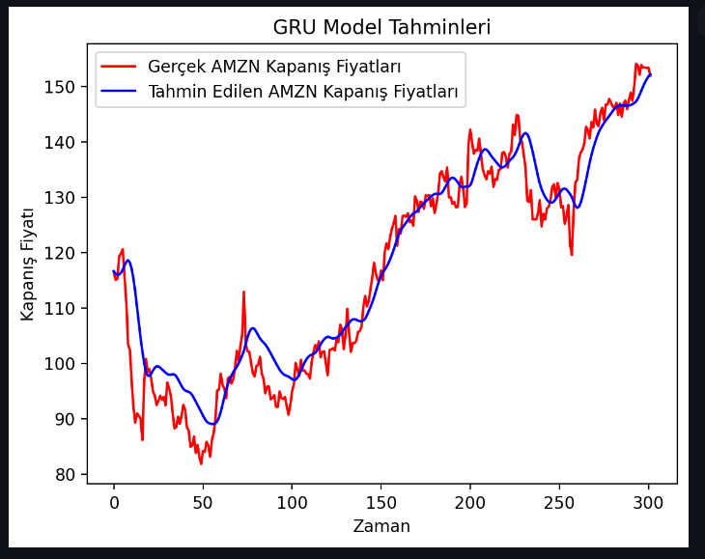

**Şekil 3.6** Amazon hisse fiyatlarının GRU modeli ile tahmin edilmesi.

Şekil 3.6’da görüldüğü üzere GRU modeli, Amazon hissesinin kapanış fiyatı tahminlerinde başarılı olmuş ancak tahmin grafiği, diğer modellerin grafiğine kıyasla anlık fiyat değişimlerini daha yüzeysel bir şekilde yansıtmıştır. Bu durumu GRU modelinin yapısal özellikleri ve çalışma prensipleri ile açıklayabiliriz.

GRU, RNN ailesine ait bir model olup, LSTM modeline benzer şekilde dizisel veriler üzerinde çalışmak için geliştirilmiştir. Ancak GRU, LSTM'den daha basit ve daha hızlı bir yapıya sahiptir. Bu basitlik, modelin performansını artırırken aynı zamanda hesaplama maliyetlerini de düşürür.

GRU'nun daha az kapıya sahip olması ve dolayısıyla daha az parametre barındırması, modelin eğitilme süresini kısaltır ve hesaplama yükünü azaltır. Bu özellikleri sayesinde GRU modelleri, özellikle büyük veri setlerinde ve gerçek zamanlı uygulamalarda tercih edilir. Ancak, daha basit yapısı, modelin bazı karmaşık desenleri yakalama yeteneğini sınırlayabilir. Bu nedenle, GRU modeli anlık fiyat değişimlerini yakalama konusunda diğer daha karmaşık modeller kadar başarılı olmayabilir.

Sonuç olarak, GRU modelinin yapısı ve basit mimarisi, Amazon hissesinin kapanış fiyatı tahminlerinde genel trendleri yakalamada başarılı olurken, anlık fiyat değişimlerini yüzeysel tahmin etmesine neden olmuştur. Bu durum, GRU modelinin hesaplama maliyetlerini düşürmek için sadeleştirilmiş bir mimariye sahip olmasından kaynaklanmaktadır. Daha karmaşık modeller, daha fazla hesaplama gücü ve zaman gerektirse de, anlık fiyat değişimlerini daha doğru bir şekilde tahmin edebilir.

**3.7 Stacked Ensemble Modeli ile Gerçekleştirilen Tahminlerin Yorumlanması**

Şekil 3.7'de yer alan grafik, gerçek borsa kapanış fiyatını ve Stacked Ensemble modeli ile tahmin edilen hisse kapanış fiyatını göstermektedir. Tahminler, 2022.10.18 - 2023.12.29 arasındaki hisse fiyatları için gerçekleştirilmiştir.

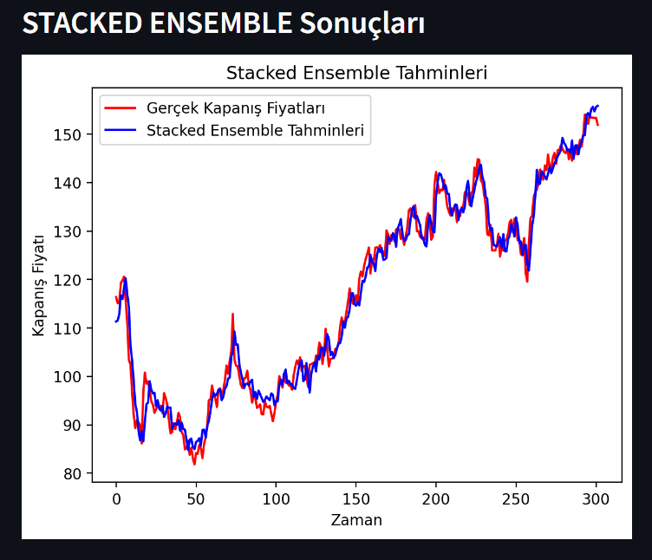

**Şekil 3.7** Amazon hisse fiyatlarının Stacked Ensemble modeli ile tahmin edilmesi.

Şekil 3.7’de görüldüğü üzere, Stacked Ensemble modeli, Ekim 2022 ve Aralık 2023 arasındaki verileri tahmin etmede belirgin bir performans sergilemiştir. Model, farklı tahmin algoritmalarının güçlü yönlerini birleştirerek, genel fiyat trendini başarılı bir şekilde takip etmiştir. Diğer bazı modellerle karşılaştırıldığında, Stacked Ensemble modelinin ani fiyat değişikliklerine tepki verme konusunda daha başarılı olduğu gözlemlenmiştir.

Stacked Ensemble modeli, LSTM, GRU, CNN, RNN gibi çeşitli model türlerinin bir kombinasyonunu kullanarak tahminlerde bulunur. Bu yaklaşım, modelin genel tahmin doğruluğunu artırır ve modelin, tek bir modelin eksikliklerini telafi etmesini sağlar. Örneğin, LSTM ve GRU modelleri uzun vadeli bağımlılıkları yakalamada güçlüdür, CNN modelleri ise veri içindeki yerel kalıpları tespit edebilir. RNN modelleri ise sekans verilerinde kısa vadeli ilişkileri iyi yakalayabilir.

Ancak, Stacked Ensemble modelinin dezavantajları da vardır. Modelin karmaşıklığı ve hesaplama maliyetleri, özellikle daha düşük veri miktarlarında veya daha kısa zaman dilimlerinde basit modellere kıyasla dezavantaj oluşturabilir. Ayrıca, modelin optimize edilmesi ve doğru kombinasyonların bulunması zaman alıcı olabilir.

Sonuç olarak, Stacked Ensemble modeli, finansal piyasa tahminlerinde güçlü ve esnek bir araçtır. Büyük ve uzun dönemli veri setlerinde, farklı model türlerinin bir araya getirilmesiyle elde edilen avantajlar sayesinde genel fiyat trendlerini başarılı bir şekilde yakalayabilir. Ancak, modelin karmaşıklığı ve hesaplama maliyetleri göz önünde bulundurulduğunda, belirli durumlarda daha basit modellerin tercih edilmesi gerekebilir. Gelecekteki çalışmalar, Stacked Ensemble modelinin performansını optimize etmeye ve hesaplama maliyetlerini azaltmaya odaklanabilir.

**3.8 Covid-19 Dönemi için Yapılan Tahminlerin Yorumlanması**

Elde edilen sonuçlar geliştirilen modellerin, hisse kapanış fiyatlarını tahmin etmede oldukça etkili olduğunu göstermektedir. Ancak, borsa sosyal olaylara oldukça bağımlıdır ve toplumda aniden ortaya çıkan olağanüstü durumlar sonucu, sıradışı yükseliş ve artışların yaşanması muhtemeldir. Bu anlamda, 2020 yılının başlarında ortaya çıkan Covid-19 pandemisi önemli bir örnek oluşturmaktadır.

BiLSTM ve LSTM tahminleri, 2018-2022 yılları arasındaki verilerin %50 eğitim ve %50 test olarak bölünmesi ile gerçekleştirilmiştir. Şekil 3.8.1’de, BiLSTM ve LSTM tahminleri görülmektedir. Bu sonuçlar incelendiğinde, Her nekadar BiLSTM modeli, Covid-19 pandemi dönemini LSTM modeli ile kıyaslandığında daha başarılı tahmin etmiş olsa da, genel anlamda fiyatları tahmin etmede başarısız olmuştur.

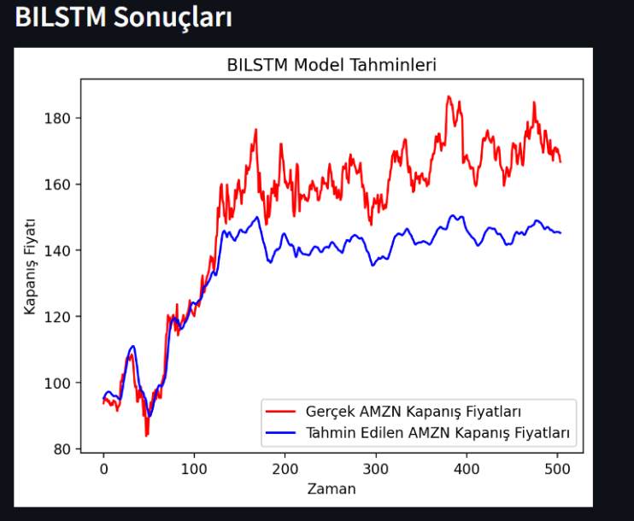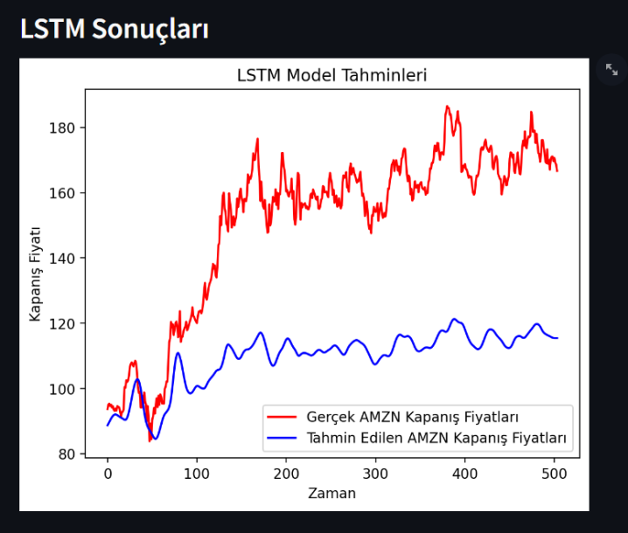

**Şekil 3.8** Covid-19 dönemi için gerçekleştirilen BiLSTM ve LSTM tahminleri.

Tüm bu sonuçlar, tahminlerin ancak tutarlı veri setlerinde başarılı olduğunu ancak, derin öğrenme ve makine öğrenmesi ile gerçekleştirilen regresyon tahminlerinin, olağandışı olaylar sonucu gerçekleşen ani değişimleri tahmin etmede başarısız kaldığını göstermektedir.

**4. SONUÇLAR**

Yapılan analizler sonucunda RNN’lerin uzun vadeli bağımlılıkları öğrenmede zorluk yaşadığı gözlemlenmiştir. Bu sorun, gradyanların kaybolması veya patlaması gibi problemlerden kaynaklanır. RNN ile yapılan hisse fiyat tahminlerinde, veri miktarı arttıkça tahminlerin kötüleştiği görülmüştür.

LSTM ve BiLSTM modellerinin genel anlamda, hisse fiyatlarını tahmin etmede oldukça etkili oldukları görülmüştür. Özellikle BiLSTM’nin veriye hem ileri hem de geriye doğru bakması, yapılan tahminlerin daha doğru olmasını sağlamıştır.

CNN modeli genel anlamda hem iyi tahminlerde bulunmuş, hem de LSTM ve BiLSTM algoritmalarına göre çok daha hızlı çalıştığı gözlemlenmiştir. Ancak bu modellere kıyasla, daha fazla oranda eğitim verisine ihtiyaç duymaktadır.

GRU modeli, LSTM’ye benzer bir yapıya sahip olmasına rağmen, daha basit bir mimariye sahip olduğu için fiyatları tahmin ederken ani iniş ve yükselişleri tahmin etmede diğer modellerin gerisinde kalabilir. Ancak, daha basit bir mimariye sahip olduğu için daha hızlı çalışır.

XGBoost modelinde, eğitim verisinin oranı azaltıldığında, tahminlerin tutarsızlaştığı gözlemlenmiştir. XGBoost modeli büyük veri setlerinde daha etkili tahminler yapmaktadır.

Son olarak, modellerin Covid-19 dönemini tahmin etmede yetersiz kaldığı görülmüştür. Bu, regresyon tahminlerinin, toplumsal olaylara karşı savunmasız olmasından kaynaklanmıştır.

Genel olarak, geliştirilen modellerin, uzun vadeli tahminlerde oldukça iyi sonuçlar verdiği görülmüştür. Ancak sonuçlar veri setlerinin boyutuna ve dönemsel fiyat artışlarına duyarlı olabilmektedir.

**5. KAYNAKLAR**

[1] G. Şişmanoğlu, F. Koçer, M. A. Önde ve Ö. K. Şahingöz, "Derin Öğrenme Yöntemleri ile Borsada Fiyat Tahmini," *BEÜ Fen Bilimleri Dergisi BEU Journal of Science*, cilt 9, 2020.

[2] J. Wei, Q. Xu ve C. He, “Deep learning of predicting closing price through historical adjustment closing price”, *Procedia Computer Science*, 2020.

[3] J. Shah, R. Jain, V. Jolly ve A. Godbole, “Stock Market Prediction using Bi-Directional LSTM”, *2021 International Conference on Communication information and Computing Technology (ICCICT)*, ss. 1-5, 2021.

[4] A. B. Gumelar "Boosting the Accuracy of Stock Market Prediction using XGBoost and Long Short-Term Memory," *2020 International Seminar on Application for Technology of Information and Communication (iSemantic)*, ss. 609-613, 2020.

[5] M. Hiransha, E. Gopalakrishnan, V. K. Menon ve K. P. Soman, “NSE Stock Market Prediction Using Deep-Learning Models”, In Proc. International Conference on *Computational Intelligence and Data Science (ICCIDS)*, 2018.

[6] S. Akbulut ve K. Adem, “Derin öğrenme ve makine öğrenmesi yöntemleri kullanılarak gelişmekte olan ülkelerin finansal enstrümanlarının etkileşimi ile Bist 100 tahmini,” *Niğde Ömer Halisdemir Üniversitesi Mühendislik Bilimleri Dergisi,* vol. 52, 15-01, 2023.

[7] S. Mukherjee, B. Sadhukhan, N. Sarkar, D. Roy ve S. De, “Stock market prediction using deep learning algorithms”, *CAAI Transactions on Intelligence Technology*, cilt: 8, 2021.

[8] Z. Kilimci, D. Othan ve M. Uysal, “Financial Sentiment Analysis for Predicting Direction of Stocks using Bidirectional Encoder Representations from Transformers (BERT) and Deep Learning Models”  *International Conference on Innovative and Intelligent Technologies*, 2019.

[9] A. Moghar ve M. Hamiche, "Stock Market Prediction Using LSTM Recurrent Neural Network," *Procedia Computer Science*, cilt 170, ss. 1168-1173, 2020.

[10] K. A. Althelaya, E.-S. M. El-Alfy ve S. Mohammed, “Evaluation of Bidirectional LSTM for Short- and Long-Term Stock Market Prediction”, *In Proc. International Conference on Information and Communication Systems (ICICS)*, 2020.

[11] Y. Gao, R. Wang ve E. Zhou, “Stock Prediction Based on Optimized LSTM and GRU Models”, *Scientific Programming*, 2021.

[12] Y. Wang ve Y. Guo, “Forecasting method of stock market volatility in time series data based on mixed model of ARIMA and XGBoost”, *China Communications*, cilt: 17, ss 205-221,, 2020.

[13] S. Selvin, V. Ravi, E. A. Gopalakrishnan, V. Menon ve K. P. Soman, “Stock price prediction using LSTM, RNN and CNN-sliding window model”, ss: 1643-1647, 2017.

[14] A. W. Li and G. S. Bastos, "Stock Market Forecasting Using Deep Learning and Technical Analysis: A Systematic Review," in *IEEE Access*, vol. 8, ss. 185232-185242, 2020.

[15] Q. Liu, Z. Tao, Y. Tse ve C. Wang, “Stock market prediction with deep learning: The case of China”, *Finance Research Letters*, cilt: 46, 2022.

[16] T. Fischer ve C. Krauss, “Deep learning with long short-term memory networks for financial market predictions”, *European Journal of Operational Research*, cilt: 270, sayı: 2, 2018.

[17] J. Eapen, D. Bein ve A. Verma, “Novel Deep Learning Model with CNN and Bi-Directional LSTM for Improved Stock Market Index Prediction”, *2019 IEEE 9th Annual Computing and Communication Workshop and Conference (CCWC)*, ss. 0264-0270, 2019.

[18] P. Mehta, S. Pandya ve K. Kotecha, “Harvesting social media sentiment analysis to enhance stock market prediction using deep learning”, **PeerJ Computer Science**, cilt: 7, 2021.

[19] S. Yang, X. Yu and Y. Zhou, "LSTM and GRU Neural Network Performance Comparison Study: Taking Yelp Review Dataset as an Example," *2020 International Workshop on Electronic Communication and Artificial Intelligence (IWECAI)*, Shanghai, China,ss. 98-101, 2020.

[20] D. Mienye ve Y. Sun, “A Survey of Ensemble Learning: Concepts, Algorithms, Applications, and Prospects”, *IEEE Access*, 2022.

**6. ÖZGEÇMİŞ**

**HAMZA CAN KORKMAZ**

Telefon No **:** 543 697 07 97

E-mail : [hamzacan0101@gmail.com](mailto:hamzacan0101@gmail.com)

GitHub : <https://github.com/Heceka01>

**EĞİTİM GEÇMİŞİ**

Marmara Üniversitesi / 2020-? Bilgisayar Mühendisliği

Tuzla Mesleki ve Teknik Anadolu Lisesi / 2015-2019 Okul Birinciliği - Bilişim Teknolojileri Alanı -Veri Tabanı Programcılığı

**STAJ DENEYİMLERİ**

Erel Otomotiv / 2017 IT Stajyeri

Şenyıldız Yazılım / 2018 Yaz Stajyeri

CEVA Logistics / 2023 Ar-Ge Stajyeri

Eron Yazılım / 2023-2024 Full-Stack Yazılım Stajyeri

**SÜMEYYE NAÇAR**

Telefon No **:** 534 854 2542

E-mail : [sumncr24@gmail.com](mailto:sumncr24@gmail.com)

GitHub : <https://github.com/sumeyyenacar>

**EĞİTİM GEÇMİŞİ**

Marmara Üniversitesi / İktisat (İngilizce) 2019-2023

Marmara Üniversitesi / Bilgisayar Mühendisliği

**STAJ DENEYİMLERİ**

EY TURKİYE / Veri Analisti Stajyeri

P.I. WORKS / Yazılım Test Mühendisi Stajyeri